[191]

LES PREMIÈRES CIVILISATIONS.

Livre troisième

LA CIVILISATION
ÉGYPTIENNE

[191]

LES PREMIÈRES CIVILISATIONS.
LIVRE TROISIÈME
LA CIVILISATION ÉGYPTIENNE
Chapitre 1

Le milieu et la race

§ 1. LE MILIEU

Retour à la table des matières
« L'Égypte est un don du Nil », a dit Hérodote.
La science moderne, loin de contredire cette assertion, ne peut qu'en étendre le sens. Le Nil a tout créé, tout déterminé en Égypte : le sol et ses productions, les espèces animales, les occupations des hommes, leur caractère national, leurs institutions politiques et sociales. Il continue à soutenir son œuvre, qui ne subsiste que par lui. Si un cataclysme imprévu venait à détourner son cours en amont de la cataracte de Syène, l'Égypte disparaîtrait fatalement ; les sables du désert recouvriraient bientôt de leur linceul cette vallée fameuse et effaceraient jusqu'à la dernière trace de la plus antique des civilisations humaines.
L'Égypte a été conquise par son fleuve sur l'étendue désolée du Sahara. Elle n'est, en réalité, qu'une, longue oasis, d'un peu plus de deux cents lieues de longueur, et dont la largeur varie de 1 à 20 kilomètres. Quant au Delta, cette contrée triangulaire d'une fertilité si grande, ce n'est pas sur le désert que le Nil l'a conquise, c'est sur la mer. Il l'a apportée, grain à grain, durant des centaines de siècles, du fond de la mystérieuse Afrique. Elle est faite tout entière du limon qu'il charrie, et auquel l'absence de marée dans la Méditerranée a permis de se déposer sans être dispersé, comme il le serait à l'embouchure des grands fleuves océaniques.
[192]
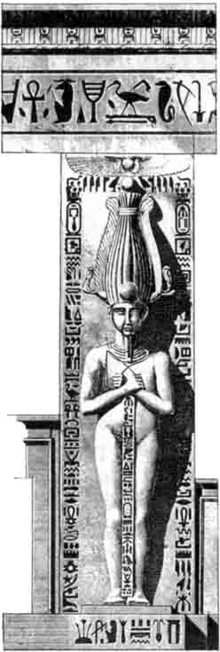
Fig. 114. Détails d'un pilier du temple de Médinet-Habou. D'après la Commission d'Égypte.

Ce limon, que le Nil entraîne et qu'il dépose sur ses bords durant son inondation annuelle, contribue également à exhausser son lit et ses rives ; cet exhaussement est évalué à environ 132 millimètres par siècle. Il a pour effet de donner à l'Égypte habitable la forme d'une bande de terre légèrement convexe, creusée au sommet d'une rainure qui représente le cours du fleuve. À la base des deux chaînes de montagnes - la chaîne libyque à l'ouest et la chaîne arabique à l'est, qui enferment la vallée - le sol forme donc une double dépression. Ce sont ces terres basses, pourtant les plus éloignées du fleuve, qui sont les premières inondées, tandis qu'il reste, le long des rives proprement dites, des parties plus élevées, que l'eau n'atteint pas et que l'on est obligé d'arroser par des moyens artificiels.
La crue du Nil commence au solstice d'été et atteint sa plus grande hauteur à l'équinoxe d'automne. À ce moment, les terres basses, qui d'abord se sont mouillées avant les autres par infiltration, se trouvent couvertes par les eaux ; les plus élevées sont détrempées et marécageuses ; les canaux de dérivation. sont envahis par les flots ; les îlots de terre sèche reçoivent artificiellement leur part de l'eau bienfaisante. Les machines, toutes primitives, qui servent à puiser et à répandre l'eau - le schadouf, qu'un homme suffit à manœuvrer, et la noriah, sorte de roue mise en mouvement par des bœufs - sont les mêmes que celles dont se servaient les esclaves hébreux, et que l'on voit représentées sur les plus vieux monuments égyptiens.
À partir de l'équinoxe d'automne, les eaux se retirent ; les
[193]

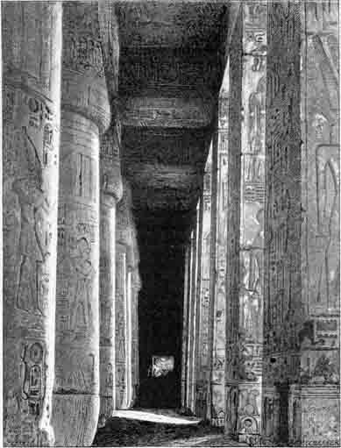
Fig. 115. Thèbes. Colonnade du temple de Médinet-Abou. D'après une photographie.
[194]
semailles se font à mesure, et les récoltes ont lieu en février, mars et avril. Le Nil, en quittant les terres inondées, laisse à leur surface un limon noirâtre qui est le plus puissant des engrais. Les paysans en étendent, comme chez nous le fumier, sur les parties hautes, que l'inondation n'a pas atteintes. Dans ce sol, encore humide et si prodigieusement fertile, presque aucun travail n'est nécessaire ; le labourage est souvent inutile ; les semences jetées à la surface s'enfoncent de leur propre poids dans la terre mouillée, et donnent ces moissons d'une incroyable richesse qui avaient fait de l'Égypte le grenier d'abondance de Rome.
À peine la dernière est-elle recueillie, que le moment de la sécheresse commence. Un vent du sud, brûlant et pénible, s'élève, et souffle pendant cinquante jours : c'est le kamsîn, qui arrive, chargé de sable, et qui recouvre la nature entière comme d'un linceul grisâtre ; tout vestige de verdure disparaît sous la poussière ; la terre se dessèche et se fendille ; une langueur générale saisit les hommes et les animaux.
Enfin, le vent du nord souffle à son tour au commencement de juin ; les eaux du Nil se troublent ; elles roulent d'abord verdâtres, et ensuite, pendant quelques jours, rouges comme du sang ; le fond durci des citernes s'humecte peu à peu, puis se recouvre d'une légère nappe d'eau. C'est la crue qui s'annonce. Une vie nouvelle circule dans les veines de la vieille Égypte.
Dans la vallée du Nil, il n'y a donc pas de saisons comme nous les comprenons ; l'année se divise en trois périodes, déterminées par les mouvements du fleuve : la période de l'inondation, la période de culture et la période de sécheresse. L'aspect du pays varie complètement de l'une à l'autre de ces trois saisons. C'est ce que le conquérant Amrou voulait représenter à Omar lorsqu'il lui écrivait que l'Égypte ressemble alternativement « à un champ de poussière, à une mer d'eau douce et à un parterre de fleurs. »
Les anciens Égyptiens attribuaient autrefois à la bienveillance miraculeuse de leur fleuve divinisé ces débordements périodiques qui font la vie et la richesse de leur pays. On sait aujourd'hui qu'ils correspondent aux pluies torrentielles qui tombent, vers le mois de mars, dans les régions de l'Afrique équatoriale où le Nil prend sa source. Ces pluies, qui n'atteignent pas l'Égypte, la fertilisent indirectement. [195] Ce serait pourtant une erreur de croire, comme on l'a dit trop absolument, qu'il ne pleut jamais dans la vallée du Nil. Mais les ondées, assez fréquentes à certains moments dans le Delta, deviennent de plus en plus rares à mesure qu'on remonte vers la Haute-Égypte. Elles n'auraient d'ailleurs jamais eu le pouvoir d'arracher l'Égypte à sa stérilité sans les inondations du Nil.
Le fleuve bienfaisant, quoiqu'il remplisse le premier rôle, doit être aidé par la main des hommes pour donner à l'Égypte sa merveilleuse fécondité. Ses débordements, trop impétueux dans certaines années, bouleverseraient le sol, entraîneraient les constructions, noieraient les animaux et les hommes ; insuffisants à d'autres, ils ne fertiliseraient pas la terre. On a dû, pour remédier à ces irrégularités, endiguer le cours du fleuve, creuser des canaux qu'amenassent les eaux également dans toutes les provinces, construire des réservoirs artificiels pour les contenir lorsqu'elles étaient trop abondantes, pratiquer des systèmes d'arrosage pour les terres élevées que la crue ne pouvait atteindre. En outre, il faut sans cesse lutter contre la redoutable invasion des sables du désert. Dès l'aurore de l'histoire, nous voyons tous ces travaux exécutés aussi ingénieusement et aussi régulièrement qu'aujourd'hui. La race qui a colonisé l'Égypte, dans des temps si reculés qu'il faut renoncer à percer leur ombre formidable, a su tirer parti de cette vallée privilégiée, et ce sont ses premiers travaux d'irrigation qui ont permis l'éclosion de la plus ancienne civilisation sur notre planète.
Ce qu'il y a de plus particulier dans cette mise en œuvre des puissances naturelles en Égypte, c'est qu'elle ne peut être menée à bien qu'à la condition d'être une entreprise d'ensemble. Il ne servirait à rien d'améliorer l'action du fleuve dans une seule partie de son cours ; la négligence dans les autres amènerait des désastres, causes par l'insuffisance ou la surabondance des eaux, et qui atteindraient fatalement la partie bien entretenue. Une direction unique a donc dû, dès l'origine, être donnée aux travaux d'irrigation. Cette direction émanait naturellement de l'administration centrale, c'est-à-dire du pouvoir royal. Chaque fois que, par suite de quelque révolte ou de quelque usurpation, l'autorité se trouvait divisée, le pays tout entier souffrait dans ses moyens de subsistance, la misère [196] et la famine menaçaient tous ses habitants, grands et petits, riches et pauvres. La royauté despotique a donc été la seule forme de gouvernement possible pour l'Égypte. C'est dans cette contrée qu'a été constituée la première grande unité nationale que l'on constate dans l'histoire des civilisations humaines. À toutes les

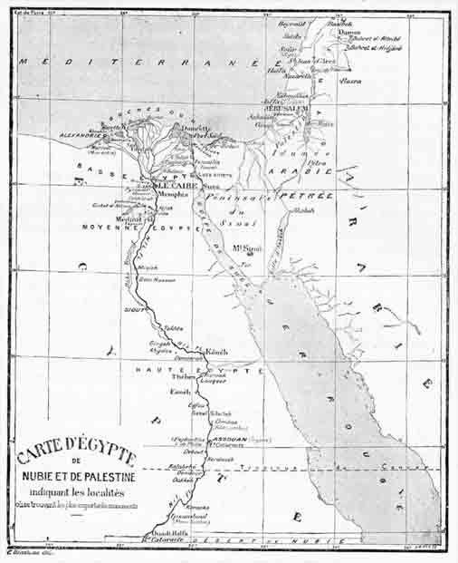
Carte d’Égypte, de Nubie et de Palestine indiquant les localités où se trouvent les plus importants monuments.

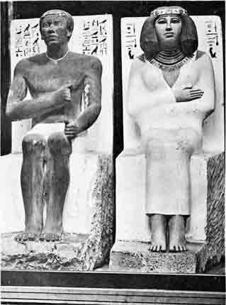
Planche 3. Statues du prince Ra-Hotep et de sa femme Néfert. (Musée Boulaq au Caire). Glyptographie Silvestre & cie.
Ba-Hotep et Néfert vivaient sous le roi Suéfron de la IIIe dynastie il y a plus de 6000 ans, c'est-à-dire avant la construction des grandes pyramides. Ces deux statues sont, avec celles de Sépa et de Nésa, actuellement au Louvre, les plus vieilles du monde. Elles montrent à quel degré de perfection était déjà arrivée la statuaire égyptienne aux époques les plus reculées.
[197]

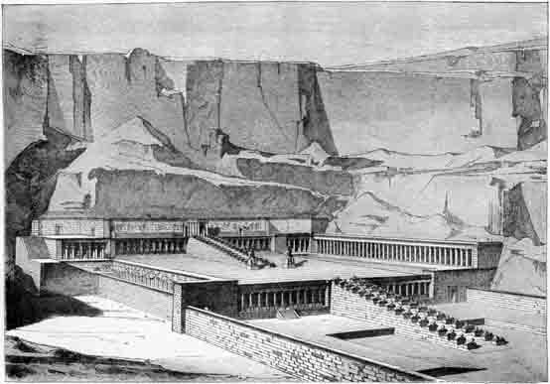
Fig. 116. Thèbes. Restitution du temple de Déir El Bahari. D'après Brune et Ebers.
Ce temple, construit par la reine Hatason, dix-sept siècles avant J.-C., a été édifié sur un plan qui ne rappelle en rien celui des autres temples de l'Égypte. On suppose qu'il fut inspiré par les monuments en terrasse de la Chaldée que les Égyptiens avaient pu observer pendant une de leurs expéditions. Il était précédé par une allée de sphinx d'un demi-kilomètre de longueur. La longueur totale du temple est de près de 300 mètres.

[198]
époques, son peuple, façonné par de longs siècles d'obéissance, s'est montré un troupeau docile, toujours prêt à subir le joug d'un maître.
Cette population de l'Égypte, dont nous examinerons tout à l'heure la race, a toujours été la plus dense du monde. On est étonné de penser aux armées qu'y levait Sésostris, quand on considère que tout le pays habitable, y compris quelques grandes oasis à l'ouest, représente à peine la seizième partie de la France. Le nombre des villes qui s'élevaient sur les rives du fleuve est prodigieux. C'était une chaîne presque ininterrompue, depuis la cataracte de Syène jusqu'à la mer. Elles se multipliaient encore dans le Delta.
La merveilleuse fécondité de l'Égypte fut la cause de cette densité de sa population.
Les substances alimentaires qu'elle fournit sont déterminées, comme tout du reste dans cette étrange vallée, par le Nil. Ce n'est donc pas sans raison que, durant des milliers d'années, le puissant fleuve a été adoré par tant d'hommes, auxquels il donnait le bien-être et la vie. Pour les anciens Égyptiens, il était le dieu Hâpi ; souiller ses eaux en y jetant un cadavre était considéré comme un sacrilège et méritait la mort.
Les céréales sont au premier rang parmi les productions de l'Égypte ; le froment, le seigle, l'orge, le sorgho, le millet, offrent des moissons d'une grande richesse. Il faut y ajouter le riz, le maïs, et surtout les légumes, lentilles, fèves, pois, etc.
Lorsque les Hébreux, révoltés contre Moïse à cause des souffrances du désert, regrettaient leur esclavage d'Égypte, ils pensaient surtout à ces excellents légumes, dont ils mangeaient à satiété, tout misérables qu'ils fussent. Le, souvenir des produits succulents de cette terre humide leur faisait trouver plus cruellement pénible l'aridité des sables sur lesquels ils erraient.
Les plantes aquatiques de l'Égypte sont aussi remarquables par la multitude de leurs espèces que par leur abondance. Tous les étangs peu profonds que forme l'inondation disparaissent bientôt, ainsi que les rives des canaux, sous des forêts de feuilles vertes et de fleurs charmantes. La plupart de ces plantes sont comestibles. Deux espèces surtout sont célèbres : le papyrus, dont on mangeait [199] les tiges cuites au four, et le lotus, blanc, rose ou bleu, dont une espèce donne le fruit appelé fève d'Égypte.
Les végétaux produisant des substances industrielles ne sont pas rares non plus sur les bords du Nil : on y récolte le coton, le lin, l'indigo, etc. La vigne s'y rencontre dans certains endroits. Il y a peu de grands arbres ; cependant le palmier, l'olivier, le dattier y viennent bien, et ajoutent une part considérable aux richesses alimentaires du pays.
La faune de l'Égypte, comme sa flore, est surtout aquatique. Les oiseaux d'eau, canards sauvages, hérons, ibis, etc., y pullulent. Quant aux poissons, les canaux, les lacs, en sont littéralement encombrés. Vers les diverses embouchures du Nil, les bancs de poissons d'eau douce allant frayer en mer se heurtent contre ceux de mer qui viennent frayer dans le fleuve. Leur chair forme le fond de l'alimentation pour un grand nombre d'Égyptiens.
Parmi les grands animaux, nous savons que le bœuf était connu en Égypte de toute antiquité. Comme bête de somme ou de trait, l'âne rendait d'immenses services. Cet animal est du reste plus beau et plus fort en Égypte que dans toute autre contrée. Le cheval ne paraît avoir été introduit qu'assez tard ; on ne le voit, monté ou attelé, que sur des bas-reliefs relativement récents. La brebis, la chèvre, le chien, ont été connus et utilisés de tout temps.
Quant aux animaux nuisibles ou dangereux, leurs espèces ne sont pas nombreuses ; le lion a existé dans la Haute-Égypte, le crocodile, tout le long du fleuve, avec quelques variétés de serpents venimeux, entre autres l'aspic et la naja ou uraeus, qui devint l'emblème de la royauté, et dont l'image orna le diadème en se dressant sur le front du souverain.
Les richesses minérales font presque entièrement défaut à l'Égypte. Elle ne possède pas de mines. Ses deux chaînes de montagnes, la chaîne libyque et la chaîne arabique, sont granitiques seulement vers le sud. De leurs flancs, vers la Haute-Égypte, on tirait ces monolithes énormes, qui, sous forme d'obélisques, ou bien entassés en pyramides, se dressent sur les bords du fleuve, mystérieux témoins de temps qui ne sont plus.
Ce granit, dont sont construits la plupart des monuments de [200] l'Égypte, leur a donné une solidité qui défie les siècles ; mais, comme cause de leur préservation, il faut compter en première ligne la sécheresse du climat. Leur front impassible n'a jamais reçu que la caresse ardente du soleil ; il ne s'est point creusé, ridé, sous l'étreinte de la glace et de la neige, et ne s'est point lentement effrité sous l'assaut furieux et méthodique des persistantes averses.
Nous les retrouverons plus loin, ces monuments, quand nous pénétrerons dans les cités splendides : Héliopolis, où l'on adorait le Soleil ; Thèbes aux cent portes, et l'altière Memphis, la ville de Phtah, Hakaptah, dont les Grecs ont tiré le nom d'AEgyptos.
Pour le moment nous n'avons pas à nous occuper des œuvres de la civilisation égyptienne. Notre rapide esquisse doit seulement montrer la terre elle-même, avec les dons qu'elle a reçus de son fleuve. Dans nulle contrée peut-être, le milieu n'eut une influence plus profonde sur l'homme. Pour montrer comment ce milieu fut créé,

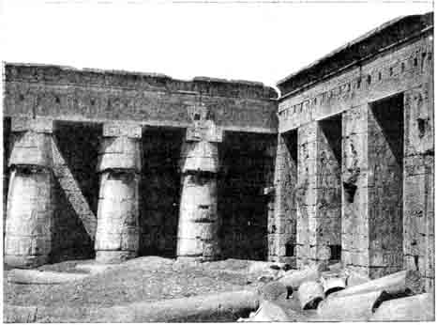
Fig. 117. Thèbes. Temple de Médinet-Abou. (Détails de colonnes et de piliers d'une cour intérieure.) D'après une photographie.
[201]

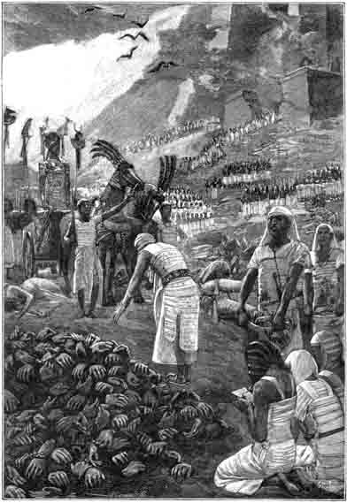
Fig. 118. Ramsès III assistant du haut de son char au dénombrement des mains coupées aux vaincus après la défaite des Libyens.
Cette restitution a été faite pour notre ouvrage par M. Roche-grosse, d'après un bas-relief du temple de Médinet-Habou. Les costumes du roi, des scribes qui enregistrent les mains coupées et des divers personnages ont été copiés sur l'original.

[202]
il faudrait remonter aux temps géologiques ; nous y verrions une Égypte solitaire, inhabitée encore, à travers laquelle, pendant les siècles infinis, coulait le patient fleuve, qui, peu à peu, parcelle après parcelle, sous les fleurs penchées des lotus, pareilles à de doux yeux visionnaires, apportait le Delta du fond de l'Afrique, et préparait le berceau de la première, de la plus étonnante des civilisations humaines.

§ 2. LA RACE

Les Égyptiens se croyaient autochtones. Ils s'imaginaient que les dieux avaient, dans les temps les plus reculés, fait naître et établi leur race dans la vallée du Nil. Durant des siècles, après cette création miraculeuse, les mêmes dieux avaient gouverné leur pays, leur avaient enseigné à diriger, à canaliser le fleuve, leur avaient donné leurs institutions et leurs lois.
Les primitifs ancêtres des Égyptiens, vivant sous la direction bienveillante des divinités et les contemplant face à face, avaient été à la fois parfaitement heureux et parfaitement bons. C'étaient les Shesou-Hor, ou serviteurs d'Horus. Tout ce qui était beau et bien dans la vallée du Nil venait d'eux directement. Leur époque avait été un temps de félicité, de paix et d'abondance, comparable à l'âge d'or que presque tous les peuples ont voulu placer à l'origine du monde.
Les historiens grecs et latins n'acceptaient pas cette légende. Ils voyaient dans les Égyptiens un peuple de race africaine, mais non pas originaire de la vallée du Nil. Ce peuple, suivant eux, ne serait autre qu'un rameau éthiopien, qui aurait descendu le fleuve, développant la civilisation sur toute la partie inférieure de son cours.

« Les Éthiopiens, écrivait Diodore de Sicile, affirment que l'Égypte est, une de leurs colonies... Le sol lui-même y est amené par les dépôts du Nil... Il y a des ressemblances frappantes entre les usages et les lois des deux pays ; on donne aux rois le titre de dieux ; les funérailles sont l'objet de beaucoup de soins ; les écritures en usage dans l'Éthiopie sont celles mêmes de l'Égypte, et la connaissance des caractères sacrés, réservée aux prêtres seuls en Égypte, [203] était familière à tous en Éthiopie. Il y avait, dans les deux pays, des collèges de prêtres organisés de la même manière, et ceux qui étaient consacrés au service des dieux pratiquaient les mêmes règles de sainteté et de pureté, étaient rasés et habillés de même ; les rois avaient aussi le même costume et un uraeus ornait leur diadème... Les Éthiopiens ajoutent beaucoup d'autres considérations pour prouver leur antériorité relativement à l'Égypte, et démontrer que cette contrée est une de leurs colonies. »

Cette opinion de Diodore et des anciens s'est perpétuée jusqu'à nos jours. Elle est absolument erronée, mais on comprend qu'elle ait eu cours aussi longtemps, puisque seules les inscriptions hiéroglyphiques pouvaient la détruire, et que ces inscriptions, jusqu'à Champollion, restaient indéchiffrables.
Au commencement de ce siècle, on croyait encore en Europe que les anciens Égyptiens étaient des nègres aux cheveux crépus, aux lèvres épaisses, venus du fond de l'Afrique. On ne voulait point voir la ressemblance frappante des fellahs modernes avec les figures des bas-reliefs les plus anciens, et l'on croyait le type véritable absolument effacé par les mélanges avec un très grand nombre de conquérants divers.
Un seul ouvrage antique attribuait aux Égyptiens une origine asiatique : c'était la Bible. Mais au point de vue de la vérité scientifique et historique, on s'en rapportait aveuglément aux écrivains classiques, grecs et latins ; on se serait bien gardé de leur opposer un instant des légendes religieuses, bonnes pour établir les dogmes de l'Église, mais non pour éclairer sérieusement l'histoire.

La lecture des hiéroglyphes et les recherches de la linguistique ont enfin un peu éclairé le problème ; et il s'est trouvé que, cette fois, les naïves généalogies de la Genèse n'avaient pas complètement erré. Les trois grands rameaux de la race blanche - l'aryen, le sémitique et le chamitique - partis peut-être du plateau central de l'Asie, ont absolument enveloppé le bassin de la Méditerranée. Tandis que la branche aryenne s'en allait au nord et pénétrait en Europe, en traversant l'Hellespont, la branche chamitique descendait au sud, franchissait l'isthme de Suez, et se répandait vers l'ouest jusqu'à l'Océan Atlantique, arrêtée au sud par la formidable barrière du Sahara. L'Afrique proprement dite, avec ses populations noires, ne commence qu'au delà de cet immense désert, qui l'a séparée pendant des [204] siècles des races blanches. Les Libyens, les Gétules, les Maures, les Numides, les Berbères, sont des peuples chamites, et les Égyptiens paraissent être leurs frères. Seulement, plus voisins des Sémites d'Asie, les anciens Égyptiens n'étaient pas dégagés de tout mélange avec ceux-ci. Leur type extérieur, comme leur langue, offre des analogies marquées avec le type et la langue sémitiques. On distingue, dans le fond grammatical et dans les plus importantes racines de la langue égyptienne, une lointaine parenté avec l'hébreu et le syriaque ; mais la séparation des deux rameaux a dû se produire dans une antiquité extrêmement reculée, car chacun a mis en œuvre ces éléments de façon fort différente. La langue égyptienne s'est promptement fixée, alors que le pur rameau sémitique continuait à évoluer, à se subdiviser, et donnait naissance à un grand nombre d'idiomes divers.

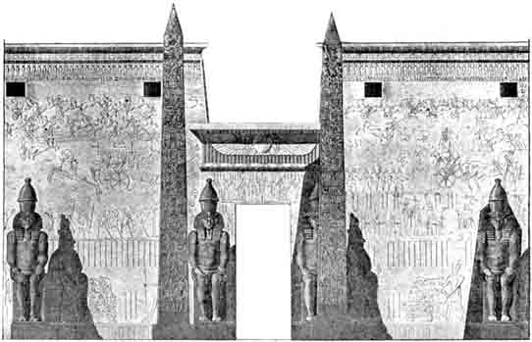

Fig. 119. Thèbes. Portion de la façade du temple de Louqsor. D'après la Commission d'Égypte.
Un des deux obélisques représentés dans cette planche a été transporté à Paris. Après avoir orné un des plus célèbres monuments de l'antiquité et après avoir été décrit par Diodore, il orne aujourd'hui la plus grande place de notre capitale.
Ces deux obélisques furent élevés quatorze siècles avant notre ère par le célèbre Sésostris « seigneur de la haute et de la basse Égypte, fils des dieux et des déesses, seigneur du monde, gardien de la vérité, etc. », ainsi que l'indique l'obélisque, resté à Louqsor.
Les obélisques égyptiens n'étaient jamais isolés : ils étaient toujours accouplés, comme dans la planche précédente, devant la façade d'un temple. Ils étaient couverts d'inscriptions commémoratives et précédés d'une allée de sphinx.
[205]

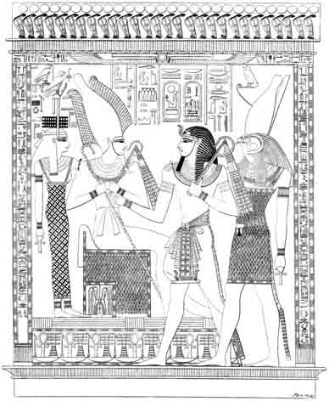
Fig. 120. Séti 1er, père de Sésostris, est présenté par Horus, dieu à tête d'épervier, À Osiris auprès duquel se tient la déesse Hathor. (Bas-relief du tombeau de Séti 1er, à Thèbes.) D'après Champollion.

L'égyptien antique, que nous voyons déjà fixé 5000 ans avant J.-C., et qui comprenait un vocabulaire sacré et un langage populaire, [206] a duré jusqu'à la conquête arabe ; il s'est alors corrompu pour former le copte, qui, lui-même, a presque disparu, complètement étouffé et remplacé par l'arabe sémitique.
Ainsi le peuple égyptien est d'origine asiatique et de famille Chamito-sémitique. Il a dû envahir la vallée du Nil à une époque tellement lointaine que l'imagination ne peut la supputer. Cette invasion ne s'est pas faite en un jour, mais à plusieurs reprises et par couches successives. Les nouveaux venus trouvèrent sans doute sur les bords du fleuve quelques faibles et rares représentants de cette noire Afrique lointaine, à qui la trouée du Nil à travers le Sahara offrait l'unique chemin par lequel elle pût parvenir jusqu'à la Méditerranée.
Ces tribus noires, trop ignorantes pour dompter et diriger le Tout-puissant fleuve, devaient être plutôt victimes que maîtresses de ses inondations. Ce sont elles sans doute qui laissèrent sur le sol de l'Égypte ces vestiges de l'âge de pierre qu'on retrouve encore aujourd'hui dans l'épaisseur des sables.
Les envahisseurs asiatiques les repoussèrent ou les absorbèrent. Il se produisit certainement à cette époque quelques mélanges, dont peu à peu sortit, distinct et précis, le beau type égyptien, que de magnifiques et expressives sculptures ont rendu populaire parmi nous. L'épaisseur des lèvres, la couleur rougeâtre de la peau, doivent sans doute être considérées comme les traces de cette union d'un peu du sang de l'Afrique noire avec le sang clair et pur des fils orgueilleux de l'Asie. Le mélange s'accentue en remontant le cours du fleuve. L'Éthiopien, dont Diodore faisait l'ancêtre de l'Égyptien, avait emprunté aux envahisseurs leurs usages, tout en restant plus imprégné de sang africain. C'est de l'embouchure vers la source du Nil que s'avança la civilisation, tout à l'inverse de la marche que retracèrent les écrivains grecs et latins.
Sans doute, il fallut longtemps pour que l'Égyptien transformât, par ses travaux la vallée du Nil, et en même temps fixât ses institutions et son type. Si loin que nous remontions dans l'histoire, il nous apparaît toujours sous les mêmes traits.

« L'Égyptien, dit M. Maspero, était en général grand, maigre, élancé. Il avait les épaules larges et pleines, les pectoraux saillants, le bras nerveux et terminé par une main fine et longue, la hanche [207] peu développée, la jambe sèche ; les détails anatomiques du genou et les muscles du mollet sont assez fortement accusés, comme c'est le cas pour la plupart des peuples marcheurs ; les pieds longs, minces, aplatis à l'extrémité par l'habitude d'aller sans chaussures. La tête, souvent trop forte pour le corps, présente d'ordinaire un caractère de douceur et même de tristesse instinctive. Le front est, carré, peut-être un peu bas, le nez court et rond ; les yeux sont grands et bien ouverts, les joues arrondies, les lèvres épaisses, mais non renversées ; la bouche, un peu longue, garde un sourire résigné et presque douloureux. Ces traits, communs à la plupart des statues de l'Ancien et du Moyen Empire, se retrouvent plus tard à toutes les époques. Les monuments de la dix-huitième dynastie, les sculptures saïtes et grecques, si inférieures en beauté artistique aux monuments des vieilles dynasties, conservent sans altération sensible le type primitif. Aujourd'hui même, bien que les classes supé-

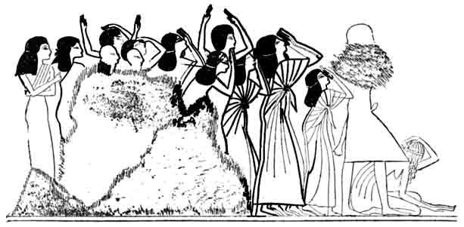

Fig. 121. Scènes funéraires relevées sur des peintures de Thèbes (temple de Gournah). D'après Champollion.
Dans la partie supérieure du dessin on voit les amis et les femmes du défunt se lamenter.

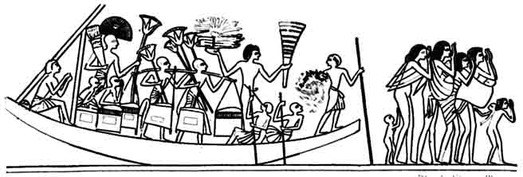

Fig. 122. Scènes funéraires relevées sur des peintures de Thèbes (temple de Gournah). D'après Champollion.
Dans la partie inférieure, on emporte dans une barque les meubles et objets préférés du défunt pour les déposer dans son tombeau.

[208]
rieures se soient défigurées par des alliances répétées avec l'étranger, les simples paysans ont gardé presque partout la ressemblance avec leurs ancêtres, et tel fellah contemple avec étonnement les statues de Kawrâ ou les colosses d'Ousortesen qui reproduit trait pour trait, à plus de quatre mille ans de distance, la physionomie de ces vieux Pharaons. »

Quant aux Shesou-Hor, aux premiers ancêtres qui, suivant la croyance égyptienne, connurent l'âge d'or et le règne des dieux sur la terre, il faut en penser ce que nous pouvons penser de la légende biblique, qui nous montre le doux Adam errant, sous l'œil d'un Dieu paternel, dans un jardin de délices où les bêtes féroces obéissent à sa voix. Les premiers Égyptiens menèrent la rude existence au prix de laquelle tous les peuples primitifs ont préparé la grandeur des civilisations futures. Et pendant combien de siècles a duré cette laborieuse période de lutte et d'enfantement ? On peut en juger par l'antiquité du grand temple voisin du Sphinx, effrayant édifice fait de blocs de granit entassés, tenant le milieu entre les monuments mégalithiques et les premières œuvres d'architecture proprement dite. Ce temple, déblayé par M. Mariette il y a une vingtaine d'années, l'avait été une première fois au temps de la quatrième dynastie, sous le roi Khéops, auteur de la grande pyramide. Une inscription gravée sous ce règne raconte qu'il reparut au jour après être resté enseveli et ignoré depuis de longues générations. Son origine, même à cette époque, c'est-à-dire il y a soixante siècles, semblait se perdre dans la nuit des temps. C'est le plus vieux monument du monde, et son granit âpre et muet, qui a vu ce que notre science moderne s'efforce vainement de reconstituer, contemple peut-être avec pitié la jeunesse des Pyramides.
On conçoit qu'une race, formée si lentement, presque isolée du monde par l'infini du désert et par l'infini des eaux, ait pu atteindre à l'unité puissante et si fortement caractérisée que nous lui voyons dès les débuts de l'histoire, et qu'elle ait assez fortement dégagé ses traits propres d'une origine confuse, pour les conserver ainsi, jusqu'à nos jours, sur la face de ses descendants, aussi inaltérables que sur la face de granit de ses temples et de ses tombeaux.
[209]

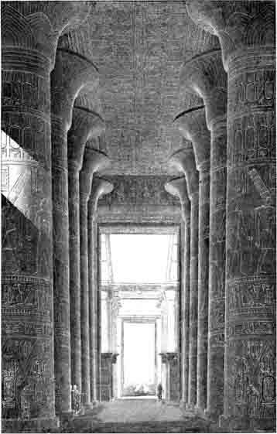
Fig. 123. Thèbes. Restitution de l'avenue centrale de la salle hypostyle du grand temple de Karnak. D'après la Commission d'Égypte.
[210]

LES PREMIÈRES CIVILISATIONS.
LIVRE TROISIÈME
LA CIVILISATION ÉGYPTIENNE
Chapitre 2

Histoire de l’Ancienne Égypte

§ 1er. LES SOURCES DE L'HISTOIRE
D'ÉGYPTE. LA CHRONOLOGIE.

Retour à la table des matières
L'histoire de l'Égypte est une conquête de la science moderne. Jusqu'à la fin du siècle dernier, on ne la connaissait que par les récits des écrivains grecs. Les ouvrages de Diodore de Sicile et d'Hérodote, qui formaient à peu près les seules sources alors connues, étaient aussi peu certains qu'incomplets. Ils étaient pleins de contradictions évidentes et de contes fabuleux. On possédait bien encore, il est vrai, un document chronologique, écrit en langue grecque au temps de Ptolémée Philadelphe par un prêtre égyptien nommé Manéthon ; mais, sa liste de rois faisant remonter les premiers souverains de l'Égypte à 5000 ans avant notre ère, on considérait ce document comme dépourvu de toute valeur. Il ne pouvait, en effet, en avoir aucune à une époque où l'on considérait la Genèse comme le récit fidèle des premiers âges de l'humanité, et le peuple hébreu comme le plus anciennement et divinement civilisé. La terre sortant brusquement du chaos formait alors un événement chronologique aussi simple et aussi précis que l'avènement de Louis XIV ou le traité des Pyrénées. Notre siècle a vu surgir du fond de ces vieux temps de bien autres lumières.
La découverte de Champollion, en permettant de lire tous les documents écrits que l'Égypte a laissés en foule, a fait apparaître presque dans ses moindres détails la longue Histoire des empires qui se sont succédé dans la vallée du Nil. Aujourd'hui on peut étudier les grands règnes de l'Égypte comme on étudie ceux des Bourbons, par les annales officielles, par les peintures des tombeaux, par les mémoires particuliers. On a pu contrôler les récits des écrivains grecs et les listes royales de Manéthon. On a constaté l'exactitude [211] de ces dernières, en même temps que la puérilité des récits que nous rapportent Hérodote et Diodore. Ces deux historiens, le premier surtout, restent très précieux cependant au point de vue de l'étude des mœurs. Ce qu'ils ont pu voir par eux-mêmes nous est fidèlement mis sous les yeux. Hérodote, observateur attentif, écrivain pittoresque et ingénieux, nous initie admirablement à la vie privée des Égyptiens, à leurs travaux, à leurs mœurs, à leur religion, à leurs lois. Il dépeint fidèlement les monuments qui subsistaient encore à son époque et dont nous ne voyons que les ruines aujourd'hui. Mais pour tout ce qui est chez lui histoire proprement dite, il a simplement compilé, et pas toujours dans leur ordre véritable, les récits plus ou moins exagères ou arrangés que lui faisaient les prêtres.

Les documents égyptiens sur lesquels nous pouvons nous baser aujourd'hui avec certitude sont de deux sortes : ceux qui servent à l'histoire générale, listes de rois, récits de batailles, codes civils et religieux, etc., et ceux qui peignent la vie privée des habitants de la vallée du Nil. Les premiers consistent en écrits sur papyrus ou sur pierre, tels que le Papyrus de Turin, la Salle des Ancêtres, à la Bibliothèque nationale, la Table d'Abydos, au British Museum, la Table de Saqqarah, au Musée du Caire ; puis en un nombre prodigieux d'inscriptions, qui enregistrent, sur les monuments de granit, obélisques, stèles, pyramides, tombeaux, les événements des différents règnes. Les documents relatifs à la vie privée sont les bas-reliefs, accompagnés d'hiéroglyphes explicatifs, qui couvrent les parois intérieures des tombes souterraines, et peignent, dans leurs moindres détails, l'existence journalière des Égyptiens. À ces documents se joignent enfin les œuvres littéraires manuscrites, poèmes, correspondances, livres didactiques ou mémoires.

La chronologie reste encore malheureusement la partie un peu incertaine de l'histoire d'Égypte. La cause de cette incertitude est que, dans le grand nombre de dynasties qu'enregistre Manéthon et que nous retrouvons sur les papyrus, il en est qui, suivant certains critiques, ont dû régner simultanément, tandis que, suivant d'autres, elles ont régné successivement. Les Égyptiens n'avaient pas d'ère, et ne dataient leurs événements, pour chaque règne, que [212] du début de ce règne. Il faudrait donc ajouter les règnes les uns aux autres pour avoir une chronologie d'ensemble. Or, il y eut des périodes où l'Égypte se subdivisa en royaumes indépendants dont les dynasties doivent être accolées et non additionnées. On a tout lieu de croire pourtant que Manéthon n'admit dans ses listes que les grandes dynasties successives, et n'y fit entrer aucune des petites dynasties collatérales. Il demeure donc jusqu'à présent le guide le plus sûr pour la chronologie égyptienne ; et cependant les interprétations des savants modernes présentent des divergences qui dépassent 1800 ans pour la date du premier roi. Tandis que Bœckh la place en 5702 avant Jésus-Christ, Lepsius la fixe à 3892. Nous resterons entre ces deux points extrêmes, et,

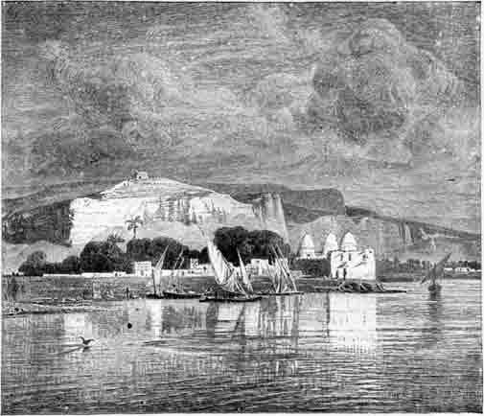
Fig. 124. Les bords du Nil à Tourah. D'après Ebers.

[213]
adoptant la chronologie de Manéthon, acceptée d'ailleurs par un de nos égyptologues les plus éminents, M. Mariette, nous considérerons la date de 5004 avant Jésus-Christ comme celle de l'avènement de Ménès, fondateur de la monarchie égyptienne.
On compte vingt-six dynasties royales en Égypte, depuis cette année 5004 jusqu'à celle de 527, qui vit les Perses s'emparer de la vallée du Nil. Ces vingt-six dynasties se répartissent en trois périodes principales : l'Ancien Empire, qui comprend dix dynasties, de 5004 à 3064 ; le Moyen Empire, sept dynasties, de 3064 à 1703 ; et le Nouvel Empire, neuf dynasties, de 1703 à 527. Après la conquête des Perses, en 527 avant notre ère, on compte encore cinq dy-

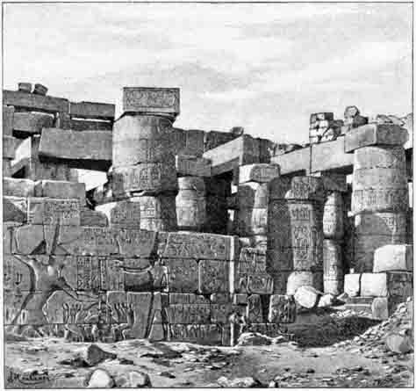
Fig. 125. Thèbes. Vue prise dans les ruines de Karnak. D'après une photographie.

[214]
nasties, y compris celles des vainqueurs, ce qui porte à trente et une le nombre total, des dynasties égyptiennes.
Le siège de l'Ancien Empire fut Memphis ; celui du Moyen Empire, Thèbes ; et celui du Nouvel Empire, Saïs, et les villes du Delta. Mais la prépondérance successive des trois capitales ne correspond pas rigoureusement à la succession des trois empires. Avant d'aborder l'étude de la civilisation égyptienne, nous allons d'abord résumer successivement l'histoire politique de ces diverses périodes.

§ 2. L'ANCIEN EMPIRE

Les Égyptiens croyaient avoir été tout d'abord gouvernés par des dieux. Les Shesou-Hor, ou serviteurs d'Horus, les ancêtres, recevaient directement leur organisation civile et leurs lois de la sagesse divine. Il est probable que, dans les temps antéhistoriques, l'Égypte constituait une théocratie. La caste des prêtres était souveraine et prétendait recevoir des dieux les commandements qu'elle transmettait au peuple. C'est là une des premières phases des gouvernements primitifs. Après la période d'autorité absolue et divine, vient généralement une période guerrière et féodale. C'est ce qui arriva probablement aussi en Égypte, et ce fut la révolution qu'opéra Ménès, le premier roi, 5000 ans avant notre ère.
Depuis longtemps déjà, la caste des guerriers luttait pour enlever l'influence à celle des prêtres. Les chefs militaires des districts acquéraient plus d'autorité. Ménès les réunit, concentra leurs forces, et, d'un commun accord, fut reconnu roi unique. La première dynastie était fondée.
Ménès trouvait l'Égypte à un état déjà avancé de civilisation. Le Nil était canalisé, les canaux creusés, l'agriculture perfectionnée. Les arts étaient nés : grandioses, fantastiques et lourds, comme toujours au début. Le grand Sphinx, et le temple de granit et d'albâtre dont on voit auprès les gigantesques ruines, sont antérieurs peut-être à l'Ancien Empire. Ce sont les legs mystérieux des temps les plus reculés où l'humanité ait donné à sa pensée une forme de pierre : œuvre des antiques Shesou-Hor, dressée en l'honneur des dieux qui daignaient leur dicter des lois.
[215]
Ménès fonda la ville de Memphis. Pour isoler du Nil et préserver des inondations le terrain où il la construisit, il éleva une digue gigantesque, qui, en partie, subsiste encore. Memphis fut dédiée au dieu Phtah ; son nom, Ha-ka-Phtah, adouci par l'harmonieuse langue des Grecs, devint plus tard AEgyptos, l'Égypte des modernes, et désigna tout le pays.
Le souvenir de Ménès devait rester populaire en Égypte à travers les siècles. La vallée du Nil lui dut son unité, et nous avons dit combien la centralisation du gouvernement était nécessaire au bien-être de cette contrée, où les travaux d'irrigation doivent se faire par une entente générale pour profiter à tous. La constitution de l'Égypte n'en resta pas moins féodale ; les chefs de nomes ou districts respectaient le roi comme un suzerain, lui donnaient le service militaire, et, à titre de corvées, faisaient exécuter chez eux les travaux publics. Cette organisation resta toujours dans ses grands traits celle de l'Égypte, l'unification étant plus serrée, plus complète sous les grands rois autoritaires, et la décentralisation plus grande sous les dynasties faibles.
Les descendants de Ménès furent les Pharaons, fils de Dieu, du dieu-soleil. Pour que la descendance divine ne s'éteignît pas, on admit qu'elle pût être transmise par les femmes. Lorsqu'un roi mourait sans héritier mâle, fils ou neveu, le chef de la nouvelle dynastie épousait une princesse de la famille royale précédente, et ainsi le sang divin de Ménès passait de génération en génération sans s'épuiser jamais.
Les deux ou trois premières dynasties n'ont laissé que de faibles traces dans l'histoire. Cependant, déjà à cette époque si reculée, les sciences étaient cultivées, l'écriture était fixée. Un des rois de la première dynastie, avait composé un traité d'anatomie, et l'un des ouvrages contenus dans le Papyrus Médical de Berlin paraît dater de cette époque. La pyramide de Saqqarah y remonte probablement. C'est aussi sous les premières dynasties que s'établit en Égypte le culte des animaux, l'Hâpis de Memphis, le bouc de Mendès, etc.
On est fondé à supposer que la royauté, avant de s'imposer à l'aristocratie féodale, eut à lutter comme le firent en France nos premiers Capétiens. Les inscriptions témoignent que des dynasties [216] collatérales s'élevèrent et furent sur le point de prévaloir. La troisième dynastie semble avoir affermi son autorité, et, en unifiant véritablement l'Égypte, préparé la magnifique explosion civilisatrice de la quatrième dynastie. Celle-ci marque l'apogée de l'Ancien Empire. C'est la période du grand art égyptien, de la construction des Pyramides et de la splendeur de Memphis.

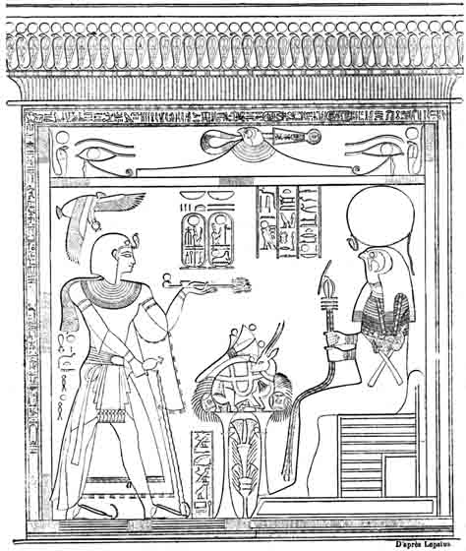
Fig. 126. Souverain égyptien faisant des libations, brûlant de l'encens et offrant des présents à une divinité égyptienne. D'après Lepsius. (Peinture de Thèbes.)
[217]

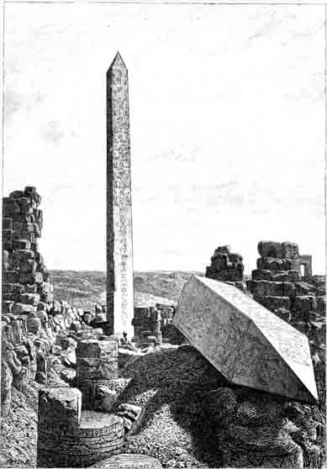
Fig. 127. Thèbes. Les obélisques de la reine Hatasou, à Karnak. D'après une photographie de Bonfils.
Un seul de ces obélisques est encore debout, l'autre est renversé ; la grosseur exagérée de celui-ci n'est qu'un effet de perspective. L'obélisque debout a 33 mètres de hauteur (un tiers de plus que celui de la place de la Concorde). C'est le plus grand des obélisques connus. L'inscription qui le recouvre indique qu'il n'a nécessité que sept mois de travail. Il fut édifié par la reine Hatasou, fille de Thoutmès 1er de la XVIIIe dynastie, au XVIIe siècle avant notre ère. On croit qu'il était entièrement doré.
[218]
Le dernier roi de la troisième dynastie, Snéfrou, fut déjà un prince de valeur. Il passa l'isthme, de Suez et alla installer au mont Sinaï ces colonies minières, qui y exploitaient le cuivre et la turquoise, et furent de tous temps une source de richesse pour l'Égypte, Mais la renommée de Snéfrou s'efface devant celle de ses successeurs Khéops, Khéphren et Mykérinus, de la quatrième dynastie. Leurs noms ne cesseront pas d'être familiers tant qu'il y aura des lèvres humaines pour les prononcer. Ce sont eux qui ont construit les trois grandes Pyramides du plateau de Gizeh. Nous décrirons dans un autre chapitre ces œuvres colossales, moins extraordinaires peut-être par l'effet extérieur qu'elles produisent que par leur structure intérieure, par la science architecturale incomparable dont elles témoignent, en présentant encore intacts leurs chambres et leurs passages dont les plafonds n'ont pas fléchi sous le poids séculaire de millions de kilogrammes. Ces monuments gigantesques devaient représenter éternellement à la fois le néant et la gloire de ceux qui les édifièrent, car ils étaient faits pour leur servir de tombeau. Jamais effort plus énergique et plus obstiné ne fut tenté par un être éphémère contre le temps qui l'emporte et l'oubli qui l'engloutit. Grâce à leurs prodigieux travaux, les grands rois de la quatrième dynastie égyptienne ont gravé sur la face de la terre un souvenir qu'elle portera jusqu'à ce qu'elle s'anéantisse. En vain la destinée a brisé leurs statues et dispersé leurs cendres. Ce sont leurs noms, et leurs noms seuls que les grandes Pyramides proclament dans la tristesse infinie du désert. Là où le voyageur s'arrête, ému et étonné du sentiment de sa petitesse, les fantômes de Khéops, de Khéphren et de Mykérinus se dressent majestueux et immobiles sur leurs formidables piédestaux.
Et une quatrième ombre, gracieuse et douce, erre aussi autour des étonnantes montagnes de pierre. C'est celle de cette reine Nitokris, qui, plusieurs siècles plus tard, fit achever la pyramide de Mykérinus, la fit recouvrir d'un coûteux revêtement de syénite, et voulut y reposer elle-même dans un sarcophage de basalte bleu, au-dessus de la chambre du pieux roi, le seul des trois grands constructeurs dont le peuple eût respecté le pompeux repos.
Nitokris appartenait à la sixième dynastie. C'est elle qui termine [219] la série des glorieux souverains et qui voit clore la période brillante de l'Ancien Empire. Depuis Khéops et Khéphren, l'Égypte, arrivée à son point culminant, non seulement pour les arts, les sciences, mais pour la prospérité générale, n'avait pu monter davantage, mais du moins elle n'était pas descendue. Le rôle des rois de la cinquième et de la sixième dynastie avait consisté à maintenir l'oeuvre grandiose de leurs prédécesseurs.
Sous l'un d'eux, un grand fonctionnaire prenait le titre de gouverneur de la maison des livres, ce qui nous montre l'existence de bibliothèques et l'importance qu'on y attachait. Le Papyrus Prisse, surnommé le plus ancien livre du Monde, nous présente, mêlés à des écrits postérieurs, des fragments des ouvrages philosophiques et scientifiques de cette époque reculée.
Au point de vue militaire, les rois des grandes dynasties de l'Ancien Empire ne laissèrent pas de se distinguer, comme ils se distinguaient déjà au point de vue littéraire et artistique. Papi Ier, second roi de la sixième dynastie, soumit l'Éthiopie, la Nubie, et vainquit les nomades de Syrie. Son ministre Ouna, qui le seconda puissamment, nous a laissé le récit de ses travaux et de ceux de son maître.
Vers cette époque, Memphis, qu'avaient embellie les souverains de la quatrième dynastie, et qui avait alors brillé de tout son éclat, commença à décliner et se vit préférer le séjour d'Abydos. L'activité des Pharaons ne s'enferma toutefois pas dans leur capitale. L'Égypte entière se couvrait de monuments, et le roi Menrerâ fit graver son image jusqu'à la première cataracte. Le règne séculaire de Nowerkarâ, et enfin la régence de Nitokris terminèrent une époque de splendeur et de prospérité ininterrompue, qui avait duré près de 800 ans.
La charmante princesse, « la belle aux joues de roses », devint l'héroïne de bien des légendes. Pour venger son frère et époux, mort assassiné, « elle fit bâtir, dit Hérodote, une immense salle souterraine ; puis, sous prétexte de l'inaugurer, mais en réalité dans une tout autre intention, elle invita à un grand repas, et reçut dans cette salle bon nombre d'Égyptiens, de ceux qu'elle savait avoir été surtout les instigateurs du crime. Pendant le repas, elle fit entrer les eaux du Nil dans la salle par un canal qu'elle avait tenu caché. [220] Elle se jeta ensuite dans une grande salle remplie de cendres, afin d'éviter le châtiment. »
On crut longtemps en Égypte que l'ombre de cette héroïque, intelligente et gracieuse reine, flottait autour de la pyramide de Mykérinus, dans laquelle elle fut ensevelie, et que sa vague et ravissante image affolait d'amour l'imprudent voyageur qui s'arrêtait à la contempler. Quoi qu'il en soit, le doux spectre, s'il ne se montre pas réellement autour de l'immense tombeau, nous apparaît dans l'histoire comme fermant la période brillante de l'Ancien Empire, et comme suspendu au-dessus d'un espace béant et sombre de cinq siècles, duquel rien ne surgit et dont tous les échos sont muets. C'est la seule importante lacune de toute l'histoire d'Égypte. Quatre dynasties la remplirent sans laisser d'œuvres qui les fissent revivre pour nous, et lorsqu'enfin la lumière se montre de nouveau, le Moyen Empire est établi, la capitale de l'Égypte est changée et tout est transformé dans la vallée du Nil.

§ 3. LE MOYEN EMPIRE

Le Moyen Empire, en même temps que l'avènement de nouvelles dynasties, dont les premières remontent à 3000 ans avant notre ère, nous montre celui d'une autre capitale, Thèbes, qui détrône définitivement Memphis.
Depuis longtemps, on peut le supposer, les gouverneurs de Thèbes avaient acquis une certaine indépendance et rivalisaient avec les souverains de la Basse-Égypte. Exposés aux attaques constantes des populations nègres du Sud, ils ne comptaient plus que sur leurs propres forces, levaient des armées, faisaient respecter la frontière, qui, au milieu de l'affaiblissement et des dissensions dans lesquels finit l'Ancien Empire, s'était rétrécie comme autrefois jusqu'à la première cataracte. Ces princes de Thèbes prétendaient d'ailleurs descendre de Papi Ier, et plusieurs d'entre eux prirent le titre de rois, avant que Mentouhotep IV renversât effectivement la dixième dynastie, et réunit sous son sceptre unique les diverses provinces de l'empire.
Tout paraît aussitôt se transformer en Égypte. La suprématie de
[221]

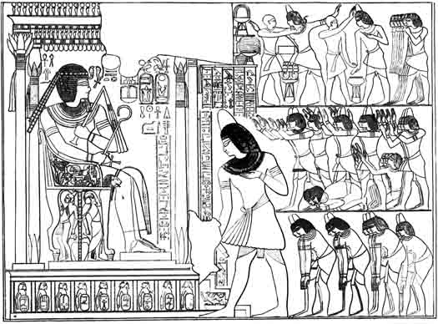
Fig. 128. Pharaon sur son trône, les insignes de la royauté à la main, recevant les hommages de seigneurs égyptiens. D'après Lepsius. (Peinture de Thèbes.)

Thèbes renouvelle, avec le gouvernement, les usages, les noms de famille et jusqu'à la religion. Les dieux adorés autrefois par les [222] Schesou-Hor dans la vieille capitale de la Haute-Égypte, Ammon et Osiris, remplacent le Phtah de Memphis et le Râ des premières dynasties.
La nouvelle famille royale n’eut pas de peine à s'affermir. Au bout d'un demi-siècle à peine, Thèbes et ses princes dominent sans contestation et entrent dans une période de remarquable grandeur. La douzième dynastie, qui succède alors à la onzième, est la plus brillante du Moyen Empire. Elle préside à un âge de développement artistique et de gloire militaire qui rappelle, quoique sans l'éclipser, l'épanouissement magnifique de l'Ancien Empire sous la quatrième dynastie.
Les noms des Amenemhat et des Ousortesen doivent s'écrire dans l'histoire en traits éclatants comme ceux de grands souverains guerriers et civilisateurs. Ces deux noms, avec des numéros d'ordre divers, sont portés par presque tous les rois de la douzième dynastie. Presque tous aussi associèrent de leur vivant au pouvoir le fils qui devait leur succéder, et cet usage, permettant à l'autorité de se transmettre sans secousse, donna une grande unité à l'œuvre de toute la dynastie.
Cette période de l'histoire d'Égypte est très abondante en documents. Aucune ne vit s'élever plus de monuments publics et privés. La richesse générale permit aux particuliers de construire ces tombeaux couverts de sculptures, qui nous montrent dans tous les détails leurs occupations, leur existence intime et journalière. Quant aux inscriptions officielles, elles ne font qu'enregistrer des victoires.
Amenemhat Ier et son fils Ousortesen Ier rétablirent les colonies égyptiennes de la presqu'île du Sinaï et firent de nouveau exploiter les mines de cuivre et de turquoises. Ils construisirent au delà une ligne de forteresses qui marqua de ce côté la limite de l'empire et le défendit contre les incursions de nomades du désert. Puis ils se tournèrent vers l'Éthiopie. Les populations noires, entre la première et la deuxième cataracte, furent de nouveau soumises. Ousortesen III conquit toute la Nubie d'une façon définitive et inscrivit sur les rochers de la deuxième cataracte un édit qui interdisait aux nègres de descendre le fleuve au delà de cette borne extrême de l'empire égyptien.
[223]
À l'intérieur, la concorde et la prospérité régnaient. Tous les arts, tous les métiers étaient cultivés : des caravanes allaient chercher en Asie les étoffes brodées, les pierres précieuses, les vases émaillés, le bois de cèdre, les esclaves et les parfums.
Enfin parut Amenemhat III, le Louis XIV du Moyen Empire, l'auteur du lac Mœris, une des œuvres les plus colossales de l'Égypte et du monde.
Un peu en amont de Memphis, à l'occident du Nil, la chaîne libyque s'élargit et forme à ses pieds une oasis nommée le Fayoum. Amenemhat III résolut de transformer cette région en un immense réservoir qui recevrait le trop-plein des eaux du Nil, et servirait à régulariser l'arrosage de toute cette partie de la contrée. Les digues qui isolèrent ce lac artificiel, eurent jusqu'à 50 mètres d'épaisseur ; leurs débris subsistent encore et s'étendent, comme l'a constaté M. Linant, sur plus de 50 kilomètres. Au centre de ce gigantesque réservoir, que les Grecs appelèrent le lac Mœris, se dressaient, sur deux énormes piédestaux, deux colosses représentant Amenemhat Ill et la reine, sa femme. Au moment des hautes eaux, les flots venaient toucher les pieds des deux colosses : c'était le grand Nil subjugué, apportant l'humble caresse de ses vagues à son vainqueur, et se roulant au-dessous de lui avec de doux grondements, comme un grand monstre docile.
Hérodote considérait le lac Mœris comme la merveille de l'Égypte. Amenemhat III y ajouta une autre construction fameuse, le Labyrinthe, le plus vaste palais du monde, qui ne contenait pas moins de trois mille chambres, et dont l'immense façade en calcaire blanc resplendissait au-dessus du lac comme du marbre de Paros.
La prospérité que la douzième dynastie avait fait régner en Égypte fut maintenue par la treizième et par la quatorzième, et dura un millier d'années. Vers l'an 2000 avant Jésus-Christ, l'invasion des Hyksos ou Pasteurs vint y mettre fin brusquement.
Ces peuples venaient du fond de la Chaldée, et furent jetés sur l'Égypte par les bouleversements qui ébranlèrent à cette époque les premiers empires établis sur les bords de l'Euphrate, Refoulant ou entraînant les populations nomades de Syrie et du pays de Canaan, ils franchirent, torrent irrésistible, l'isthme de Suez, envahirent le [224] Delta, s'en rendirent maîtres, prirent Memphis et livrèrent la Basse-Égypte à la dévastation.

Les Égyptiens, qui, de tout temps, avaient eu à lutter contre les nomades pillards, et qui les nommaient Shous, appelèrent Hiq-Shous, roi des Shous, le chef de leurs terribles conquérants, et, de ce mot, les Grecs ont fait Hyksos.

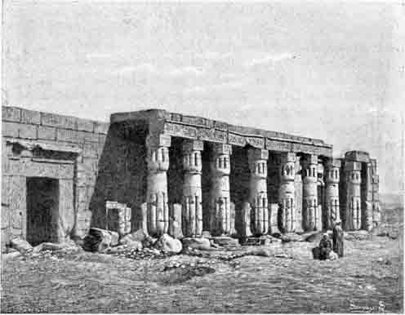
Fig. 129. Thèbes, temple de Gournah. D'après une photographie. Monument élevé à la mémoire de Ramsès Ier par son fils Séti (quinze siècles environ avant Jésus-Christ.)

Après quelques années passées à guerroyer et à piller, les Hyksos, ayant affermi leur possession, s'organisèrent, eurent des rois réguliers, qui imitèrent les Pharaons, et qui formèrent jusqu'à trois dynasties comptées par Manéthon comme la quinzième, la seizième et la dix-septième. Leur capitale fut Tanis, dans le Delta, tandis que le gouvernement national se maintenait dans la Haute-Égypte. Pendant cinq cents ans que dura la domination des Hyksos, la contrée fut donc partagée en deux, et le gouvernement de Thèbes conserva [225] seul, bien affaiblie, la tradition de grandeur et d'indépendance des anciens Pharaons.

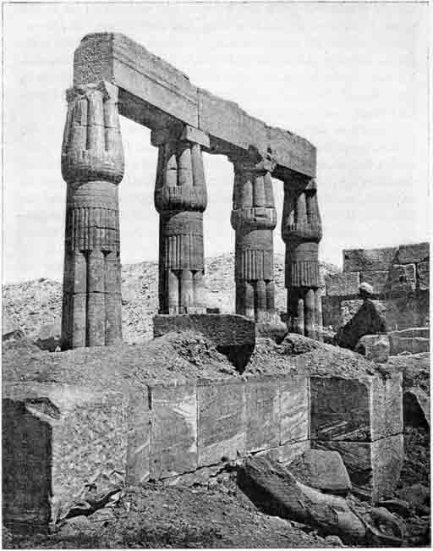
Fig. 130. Thèbes. Colonnes d'un temple construit par Thoutmès iii, à Karnak.

Dans le Delta, il se produisit ce qui arrive toujours lorsqu'un [226] peuple vaincu est plus civilisé que son vainqueur : les sujets firent l'éducation de leurs maîtres. Les conquérants adoptèrent insensiblement les usages, les lois et même la religion des indigènes. Redoutant à leur tour la turbulence de leurs frères nomades de Syrie, ils fondèrent une ville forte, Avaris, sur l'embouchure la plus orientale du Nil, et établirent auprès un camp retranché pouvant contenir deux cent quarante mille hommes.
Grâce à ce déploiement de force militaire et à l'influence des scribes égyptiens, le gouvernement des Hyksos fut à la fois puissant et éclairé, sans jamais atteindre cependant à l'éclat des grandes dynasties égyptiennes. C'est durant sa domination que les enfants de Jacob, les Béni-Israël, descendirent en Égypte et s'y fixèrent. Le Joseph de la Bible devint le ministre et le favori d'un des rois pasteurs, et ces rois, comme on le voit par le récit de la Genèse, avaient pris le titre de Pharaons.
Cependant la dynastie nationale de Thèbes devait finir par chasser ces usurpateurs et par rendre l'indépendance et l'unité à la vallée du Nil. La lutte dura près de cent cinquante ans. Les Hyksos se défendirent énergiquement. Mais enfin Ahmès Ier parvint à s'emparer de leur formidable camp d'Avaris, et porta le dernier coup à leur domination dans le Delta. Réduits à n'être plus que des bandes sans organisation, les Hyksos repassèrent en désordre l'isthme de Suez. Ceux qui demeurèrent dans le pays, et entré autres les descendants d'Israël, devinrent les esclaves des Égyptiens, qui vengèrent durement sur eux leur longue humiliation.
Environ dix-huit siècles avant notre ère, l'Égypte était de nouveau réunie sous un seul sceptre national. Amhès 1er fondait la dix-huitième dynastie, et, après avoir délivré le Nil du joug étranger, il s'occupait à pacifier la contrée, à la guérir des plaies et des ravages d'une lutte énergique et longue, méritant ainsi, comme libérateur et comme rénovateur, les honneurs divins qui lui furent rendus par la suite. Une ère nouvelle s'ouvrait pour l'Égypte ; le Troisième Empire allait lui donner une gloire au moins égale à celle des deux premiers. Les Thoutmès, les Amenhotep allaient dépasser en renom les Khéops, les Amenemhat et les Ousortesen.
[227]

§ 4. LE NOUVEL EMPIRE

La première période du Nouvel Empire, qui débute dix-huit siècles environ avant notre ère, est l'époque guerrière et conquérante, de l'Égypte. L'esprit militaire s'est développé chez elle dans sa lutte contre les Pasteurs. Elle prend les armes avec Amenhotep Ier, fils d'Amhès, et ne les pose qu'épuisée enfin au bout de cinq siècles, après avoir usé trois dynasties de rois aventureux.
Les seuls champs de bataille qui s'offraient à l'Égypte étaient l'Asie au nord-est et l'Éthiopie au sud. Amenhotep Ier lui donna cette dernière contrée, vaste comme l'Égypte elle-même. La frontière fut reculée au sud jusqu'à la quatrième cataracte, et les lois, les usages, la langue, la religion des Pharaons s'établirent sur les rives du Nil bleu. Ce fut une colonisation plutôt qu'une conquête proprement dite, mais cette colonisation fut si complète, qu'on aurait eu peine à distinguer plus tard si la civilisation avait remonté le cours du Nil au lieu de le descendre, et que les historiens grecs tombèrent dans l'erreur de voir dans les Éthiopiens les ancêtres et les premiers instructeurs de l'Égypte.
Après la soumission de l'Éthiopie ou Pays de Kousch, comme disaient les Égyptiens, Thoutmès Ier entraîna le premier ses sujets à des conquêtes en Asie. Le grand nombre de petites peuplades qui habitaient le pays de Canaan et la Syrie facilitait l'œuvre de l'envahisseur. Les deux villes fortes, clefs de ces contrées où coulent le Jourdain et l'Oronte, étaient Mageddo et Kadesh. Aussi compte-t-on bien des combats désignés par ces deux noms.
Thoutmès Ier s'avança en vainqueur jusqu'aux bords de l'Euphrate, où il fit dresser des stèles qui rappelèrent son expédition. Les peuples syriens se soumirent à l'impôt. Pas plus d'ailleurs que pour l'Éthiopie, l'assimilation des peuples conquis en Asie ne put s'effectuer. Ce fut la raison pour laquelle l'intervention militaire ne put jamais cesser. Dès que le joug semblait s'éloigner ou s'alléger, les rois soumis s'efforçaient de le secouer et refusaient le tribu. L'œuvre de conquête était toujours à recommencer.
Thoutmès Ier maria ensemble, comme c'était l'usage, son fils [228] Thoutmès II à sa fille Hatasou. La princesse prit une part effective et prépondérante au gouvernement pendant la jeunesse de son époux et frère. Sa régence fut glorieuse. Elle envoya une expédition par la mer Rouge, sur les côtes du pays de Pount qui représente les rivages méridionaux de cette mer aussi bien en Arabie qu'en Afrique. Par le sud de l'Arabie arrivaient les merveilleux produits de l'Inde. Les conquérants du pays de Pount revinrent chargés de pierres précieuses, d'étoffes chatoyantes et d'épices à la saveur violente et inconnue.

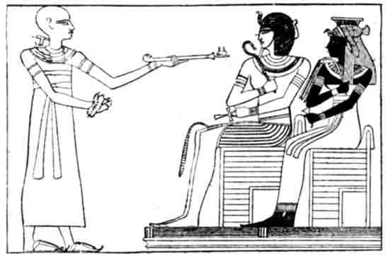
Fig. 131. Adoration d'un pharaon. Prêtre égyptien brûlant de l'encens devant l'image du roi Aménophis et de sa femme.

Chaque saison d'ailleurs voyait affluer le butin dans la victorieuse Égypte. Les troupes d'esclaves, les chariots chargés d'armes, de vases d'or et autres objets précieux, défilaient incessamment dans les rues de Thèbes. Des animaux singuliers arrivaient d'Asie. C'était surtout le cheval, qu'on vit alors pour la première fois sur les rives du Nil, et qui étonnait par son feu, son ardeur docile et par la beauté de ses formes. C'était aussi le porc et des espèces nouvelles de chiens.

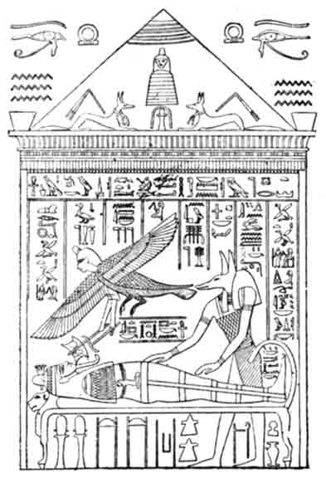
Fig. 132. Momie gardée par Anubis, divinité à tête de chacal, dieu de l'ensevelissement.

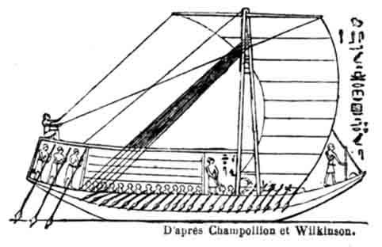
Fig. 133. Barque égyptienne. D'après Champollion et Wilkinson. (Peintures de tombes égyptiennes.

Thoutmès III, surnommé le Grand, fut certainement le plus grand roi conquérant d’Égypte. Les exploits de Sésostris, comme [229] on le verra plus tard, ont été fort exagérés au temps où l'on était obligé de croire sur parole les historiens grecs. Nul souverain égyptien ne pénétra en Asie plus loin que Thoutmès III, qui remporta les grandes victoires de Mageddo et de Kadesh, écrasa absolument les peuples syriens coalisés, puis franchit l'Euphrate, atteignit le Tigre et le remonta jusqu'à Ninive. Les rois lui offraient leur soumission sans qu'il eût davantage à combattre, et il revint en Égypte après

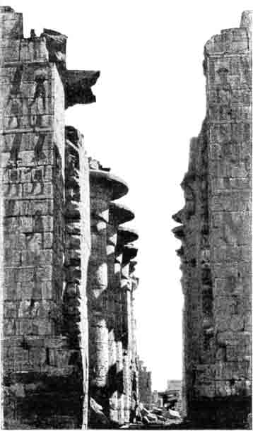
Fig. 134. Thèbes. Ruines de la salle hypostyle du temple de Karnak. D'après une photographie.
En raison de l'importance particulière du temple de Karnak, j'ai donné dans cet ouvrage plusieurs figures de ses diverses parties. La photogravure ci-dessus a été faite directement sur un cliché que nous avons pris de l'extrémité de cette salle célèbre.
[230]
une marche triomphante à travers l'Asie, rapportant parmi son butin les défenses de cent vingt éléphants tués à la chasse par lui et ses officiers dans le pays d'Assur.
Après ce grand roi conquérant, vint le grand roi constructeur, Amenhotep III ou Amenophis, qui embellit Thèbes, déjà remplie de merveilleux monuments. L'Égypte n'avait pas perdu le goût des édifices pompeux et presque effrayants dans leur massive solidité. La gloire d'en avoir élevé ne manque pas plus à la dix-huitième dynastie qu'à la douzième et à la quatrième.
Amenhotep III bâtit le temple d'Ammon, à Thèbes, et dressa deux statues gigantesques dont l'une, brisée plus tard, devint le fameux colosse de Memnon, qui, au lever du soleil, rendait des sons harmonieux.
Après Amenhotep IV, roi efféminé, qui s'adonna presque exclusivement aux pratiques religieuses et voulut faire triompher le culte du soleil, la dix-huitième dynastie s'affaiblit et s'éteignit dans une série de petits rois qui s'épuisèrent en des guerres civiles et laissèrent se détacher successivement de l'Égypte toutes les conquêtes de leurs pères.
Mais alors parut Ramsès Ier qui fonda la dix-neuvième dynastie. Son fils s'appela Séti, et son petit-fils Ramsès II le Grand ou Sésostris.
Les règnes de ces princes furent très glorieux, moins cependant qu'on ne l'a cru jusqu'à nos jours, d'après la tradition d'Hérodote, et certainement moins que ceux des rois de la dix-huitième dynastie. Séti et son petit-fils Ramsès ne firent en effet que des guerres défensives ; ils conservèrent les conquêtes des Thoutmès et des Amenhotep, mais ils ne les augmentèrent pas. Leurs luttes les plus acharnées furent livrées en Syrie contre un peuple nouveau, les Khétas, qui venait d'acquérir la suprématie sur toutes les autres peuplades, et se trouvait maître du pays depuis Kadesh jusqu'à Karkémis.
Ces Khétas, énergiques et passionnés pour leur indépendance, tinrent en échec et forcèrent à traiter d'égal à égal, non seulement Ramsès Ier et même Séti 1er, mais le grand Ramsès II Meïamoun, le fameux Sésostris lui-même.
C'est du vivant même de son père, environ quinze cents ans [231] avant Jésus-Christ, que Ramsès Il commença à se distinguer sur les champs de bataille. Il eut d'abord à repousser une invasion qui menaçait l'Égypte du côté de la Libye. Les peuples de l'Asie Mineure et de l'Archipel coalisés avaient débarqué en grand nombre à l'occident du Delta, et trouvé des alliés tout prêts chez les Libyens. Ramsès conjura le danger ; puis il se rendit dans l'Éthiopie soulevée et y rétablit la domination égyptienne. Son père mourut alors et il lui succéda sur le trône. Les troubles de la Syrie le forcèrent à marcher contre les Khétas, qui ameutaient sans cesse leurs voisins, et même les peuples des parties les plus éloignées de l'Asie Mineure, contre la puissance égyptienne.
Il triompha encore de la coalition et signa avec le roi des Khétas une alliance offensive et défensive, qui fut consolidée par son mariage avec la fille de ce prince et par le voyage de celui-ci en Égypte. On a retrouvé les clauses de ce traité, qui peuvent être considérées comme le monument diplomatique le plus ancien du monde.
Tout honorables que puissent paraître les guerres du grand Ramsès, elles sont loin de ces expéditions fabuleuses qui, suivant le récit des prêtres à Hérodote, l'auraient conduit aux bords du Danube et aux rivages de la mer des Indes. C'était même une déchéance pour l'Égypte de voir son Pharaon traiter avec un Syrien rebelle, épouser sa fille et le recevoir dans les murs de Thèbes, ville sacrée d'Ammon, le dieu Soleil.
La véritable gloire de Ramsès Il et celle qui a rendu son nom si populaire, c'est qu'il fut le plus grand constructeur de tous les rois d'Égypte, et qu'il couvrit littéralement la vallée du Nil de monuments qui tous portaient son cartouche et rappelaient ses exploits. Il fit construire dans chaque ville, - et elles étaient nombreuses en Égypte, - un temple au dieu spécial que l'on y adorait. Dans le Delta, il releva Tanis, l'ancienne capitale des rois pasteurs. Mais Thèbes surtout fut l'objet de ses soins. Il y bâtit un monument magnifique, le Ramesseum ; il acheva le temple d'Ammon, commencé par Amentohep III et l'orna de deux superbes obélisques, dont l'un est aujourd'hui à Paris, sur la place de la Concorde. La fameuse salle hypostyle soutenue par cent trente-quatre colonnes, date de son règne. Les constructions commémoratives de ses victoires [232] ne se rencontrent pas seulement dans là vallée du Nil ; il en éleva jusqu'en Nubie, où ses énormes colosses de vingt mètres de haut gardent encore l'entrée du temple souterrain d'Ipsamboul. En Syrie également, il dressa des stèles qui portent son nom.

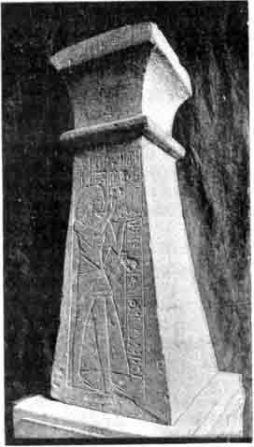
Fig. 135. Autel égyptien en grès. Musée du Louvre.
(Style de la XIXe dynastie.)

Les poètes ne manquèrent pas d'ailleurs pour exagérer les magnifiques actions de ce Roi-Soleil de l'Égypte. Le plus célèbre est Pentaour, qui, dans un langage imagé nous montre le Pharaon, à la bataille de Kadesh, enveloppé par deux mille cinq cents chars ennemis, qu'il renverse et brise à lui seul, avec l'aide, il est vrai, de son ancêtre divin, le tout-puissant dieu Ammon.
Malgré tout l'éclat de ce règne, on peut y voir naître les causes qui amenèrent peu après la décadence de l'Égypte. Le peuple, absolument écrasé par les nécessités des guerres continuelles et des gigantesques constructions, succombait sous le poids de son effroyable fardeau. La joie des victoires avait fait place à un profond découragement, suivi bientôt de rébellions ouvertes. Les esclaves eux-mêmes trouvaient dans l'excès de leurs maux l'énergie de la résistance. Les descendants d'Israël, particulièrement maltraités, nous ont laissé, dans leurs livres saints, la description de leurs misères, et les malédictions dont ils ont chargé la mémoire du grand roi.
[233]
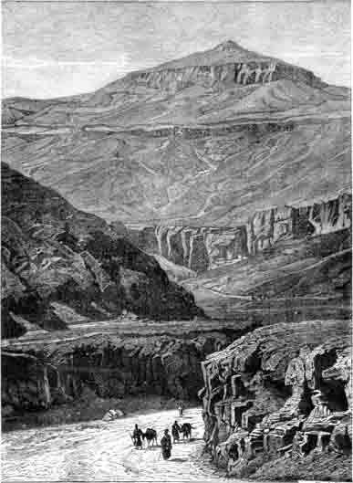
Fig. 136. Thèbes. La vallée des tombeaux. D'après Ebers.
On trouvera sur la figure suivante une vue de cette vallée prise d'un autre point et exécutée directement d'après un cliché photographique.
[234]
Sous le fils de cet illustre despote, Ménephtah ou Aménophis, la débâcle commença. Une invasion redoutable, venue encore une fois par la Libye, faillit pénétrer jusqu'au cœur du Delta. Elle fut repoussée pourtant, mais à l'intérieur la discorde et le désordre pénétrèrent partout. Les hauts fonctionnaires se rendirent indépendants ; quelques-uns tentèrent de prendre le titre de rois. En Égypte, aussitôt que le pouvoir central faiblissait, chaque nome essayait de former un petit État à part ; un grand nombre de dynasties collatérales s'élevaient ; la désagrégation était générale et immédiate. C'est sous le règne de Ménephtah ou Aménophis que la tradition la plus accréditée place l'Exode des Hébreux sous la conduite de Moïse. Au milieu d'une pareille anarchie, une bande d'esclaves pouvait quitter sans trop être inquiétée la terre de servitude.
De nombreuses compétitions rivales sortit la vingtième dynastie qui allait donner à l'Égypte son dernier grand Pharaon. Ramsès III, par ses victoires sur les Libyens envahisseurs et sur les Syriens rebelles, par ses constructions, par l'essor qu'il rendit à l'industrie et au commerce, releva et maintint l'Égypte dans la situation brillante qu'elle avait connue sous la dix-neuvième dynastie. Mais ce fut le dernier éclair d'une civilisation agonisante. L'Empire, fils du Nil, avait maintenant quatre mille ans d'histoire ; il était entouré de populations jeunes et remuantes, qui, malgré ses efforts de résistance, le pénétraient peu à peu, et il portait en lui les germes de décadence et de vieillesse qui rendaient facile l'audace de l'étranger.
Les influences sémitiques, libyennes, éthiopiennes et grecques l'envahissaient peu à peu. Elles se faisaient sentir partout et jusque dans la langue. L'œuvre de déchéance s'accomplissait lentement et d'une façon toute pacifique. La vingtième dynastie, en dehors de Ramsès Ill, n'a pas d'histoire.
Lorsqu'elle s'éteint, on voit l'empire divisé en deux. Un grand-prêtre d'Ammon, Her-hor, a pris dans la Haute-Égypte le titre de roi, et ses descendants s'efforcent de garder le pouvoir, tandis qu'une vingt et unième dynastie, établie dans le Delta, leur dispute la Basse-Égypte. Thèbes, jusque-là maîtresse altière de la vallée du Nil, devient la capitale de l'autorité religieuse. Mais la race des grands-prêtres d'Ammon ne réussit pas dans sa tentative d'usurpation. Elle se retire en Éthiopie et y fonde un royaume ayant [235] Napata pour capitale et qu'elle arrache à l'unité de l'Égypte. La vingt-deuxième dynastie, qui s'est élevée dans le Delta, y demeure ; elle y élève et y agrandit de nouvelles villes : Tanis, Bubaste, Saïs. Thèbes est définitivement abandonnée. L'œuvre de sa lente destruction commence ; mais le temps ne fera qu'ajouter à sa splendeur le mystère du silence et de la ruine, et ses restes grandioses excitent encore aujourd'hui la curiosité passionnée de l'historien et du voyageur.
Le chef de la vingt-deuxième dynastie, Sheshonk, était Syrien d'origine. Avec lui, l'influence sémite s'accentue encore dans le Delta. C'est à peine s'il se cache pour célébrer le culte des divinités syriennes. C'est lui que la Bible appelle Sésac. Après le schisme des tribus d'Israël, il fit une expédition heureuse en Palestine, et rapporta de Jérusalem les trésors qu'y avait entassés Salomon. Après lui aucun roi d'Égypte ne revendiqua l'ancienne suprématie sur les provinces que baignent le Jourdain et l'Oronte. L'isthme de Suez redevint la frontière de 1'empire.
Les quatre ou cinq siècles suivants sont pour l'Égypte des siècles de guerres civiles et de lente décroissance. Deux ou trois dynasties se succèdent dans le Delta, n'ayant guère de royal que le nom, car les chefs de nomes ont chacun autant de pouvoir dans leurs gouvernements respectifs, et plusieurs arborent même les insignes de la royauté. À chaque instant, l'étranger est appelé pour prêter secours dans les mille rivalités qui s'élèvent : l'Éthiopien, le Libyen, l'Assyrien lui-même s’habituent à remonter et à descendre en armes le cours du Nil, le fleuve sacré, dont jadis aucun impur ne pouvait approcher sans perdre la vie.
Une dynastie plus énergique que les autres, la vingt-quatrième, originaire de Saïs, réunit un moment de nouveau toute l'ancienne Égypte sous son autorité. L'un de ses rois, Tawnekht, s'empara de toutes les forteresses, vraies bastilles féodales, où se retranchaient les petits chefs indépendants. Mais lorsqu'il eut atteint victorieusement la première cataracte, il se trouva face à face avec un royaume qui peu à peu avait grandi et qui représentait pour lui un rival sérieux. C'était le royaume de Napata, autrefois fondé par les descendants du grand-prêtre Her-Hor.
Un prince nommé Piankhi en était alors le maître. S'appuyant [236] sur des chefs dépossédés, il descendit le Nil et ouvrit la lutte avec le roi saïte. Après des péripéties diverses, dont la prise de Memphis par l'armée éthiopienne fut une des plus importantes, Tawnekht se vit définitivement battu et réduit au gouvernement de sa ville de Saïs. Piankhi fut reconnu roi de toute la vallée du Nil. L'unité égyptienne était encore une fois rétablie, mais au profit d'une dynastie éthiopienne. Napata l'emportait sur les glorieuses capitales de la brillante civilisation, sur Thèbes, sur Abydos, sur Memphis. L'Égypte devenait une province du Soudan.
Ce triomphe pourtant n'était pas définitif. Un fils de Tawnekht le Bokkoris des Grecs, réussit, après la mort de Piankhi, à chasser les Éthiopiens. Il eut un règne glorieux et heureux de sept années, qui, si court qu'il fût, laissa un souvenir reconnaissant dans la mémoire des Égyptiens. Mais, attaqué par un nouveau roi de Napata, Shabak (Sabacon), il fut vaincu, pris dans Saïs et brûlé vif. L'Éthiopie l'emportait encore et imposait enfin à l'Égypte une dynastie, la vingt-cinquième, tirée tout entière de son sein. Un de ses rois, Tahraka, est cité parmi ceux qui ont complété à Thèbes le grand temple de Karnak.
Mais les Éthiopiens furent définitivement repoussés, et l'Éthiopie devint un royaume entièrement séparé de l'Égypte qu'elle égalait d'ailleurs par son étendue. Elle forma une grande monarchie théocratique, qui eut d'abord pour capitale Napata, aujourd'hui Gebel Barkal, près de la quatrième cataracte. Cette ville fut détruite vingt-cinq ans avant notre ère par une expédition romaine.
Napata fut remplacée comme capitale de l'Éthiopie par Méroé, située beaucoup plus haut sur le Nil, entre Berber et Khartoum. C'est en raison du nom de cette capitale que les Romains désignaient l'Éthiopie sous le nom de royaume de Méroé. Il resta indépendant jusqu'aux invasions arabes du le Ier siècle de notre ère.
Nous n'avons pas à nous occuper de l'Éthiopie dans cet ouvrage. Les seuls monuments importants qu'elle nous a laissés se voient dans les ruines de Napata et de Méroé. Ce sont surtout des pyramides et des bas-reliefs. Ils suffiraient à montrer que la civilisation de l'Éthiopie fut celle de l'Égypte, mais descendue à un niveau inférieur. Ces bas-reliefs sont une des meilleures preuves qu'on puisse citer, qu'un peuple n'adopte pas la civilisation d'un autre [237] sans la transformer. L'Éthiopie avait accepté les dieux, les monuments et les arts de l'Égypte ; elle écrivait sa langue avec les hiéroglyphes égyptiens ; mais elle resta toujours demi-barbare, et on ne peut comparer ses tentatives de civilisation qu'à celles des envahisseurs du vieux monde gréco-romain s'évertuant à copier gauchement les chefs-d’œuvre de la civilisation qu'ils venaient de renverser.

Au moment où le roi Shabak, dont nous parlons plus haut, devint seul maître de toute l'Égypte, le roi d'Assyrie, Sargon, venait de faire tomber le royaume d'Israël, et étendait son empire presque jusqu'à l'isthme de Suez. Shabak, appelé par le roi de Gaza, conçut la pensée d'entraver dans ses progrès cette puissance

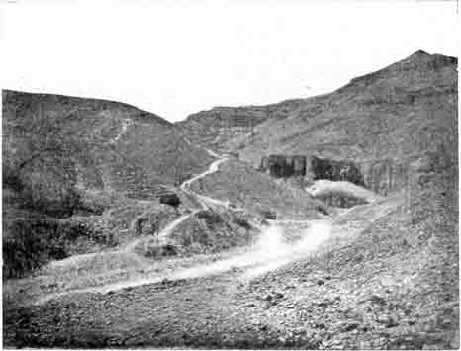
Fig. 137. Thèbes. Entrée de la vallée des tombeaux. D'après une photographie.
Les montagnes de la rive gauche de Thèbes sont remplies de tombeaux, ou plutôt d'immenses palais souterrains creusés dans le roc, où se trouvent surtout les sépultures des rois des XVIIIe, XIXe et XXe dynasties, notamment celui de Séti 1er (XVe siècle avant Jésus-Christ), et celui de Sésostris. Le premier a 145 mètres de longueur ; il se compose, comme toutes les constructions analogues, d'une longue série de galeries et de vastes salles souterraines dont les parois sont couvertes de bas-reliefs et de peintures. La dernière de ces salles renfermait le sarcophage.
Notre ouvrage contient de nombreux dessins empruntés à ces bas-reliefs et à ces peintures. Ils forment les documents les plus précieux que nous possédions aujourd'hui pour reconstituer l'histoire de la civilisation égyptienne.

[238]
grandissante. Mais, complètement battu avec son allié, il ne se sauva qu'à grand'peine. Sa fuite ne s'arrêta qu'au fond de l'Éthiopie, car l'Égypte, irritée de sa défaite, se soulevait partout sur son passage. Les gouverneurs reprirent leur indépendance, et vingt petits rois se partagèrent la vallée du Nil.
Cependant Shabak, en s'attaquant à l'Assyrie, avait éveillé la colère et attiré l'attention de cette redoutable puissance. Un des successeurs de Sargon, Sennachérib, s'avança jusqu'à Péluse, à l'embouchure orientale du Nil. Séthos, qui gouvernait alors le Delta, vit se soulever contre lui la caste des guerriers qu'il avait mécontentée, et il se trouvait réduit à repousser Sennachérib avec une troupe mal préparée de gens du peuple, lorsqu'un événement, qu'on crut alors miraculeux, le délivra. Une armée de rats s'abattit dans le camp de Sennachérib, rongea les cordes des arcs et tous les objets de cuir, et força à la retraite l'armée assyrienne désarmée.
Mais, dès lors, la conquête de l'Égypte par un empire d'Asie n'était plus qu'une affaire de temps. Les divisions qui désolaient la vallée du Nil, faisaient d'elle une proie facile pour l'étranger. Une fois encore le prince éthiopien Tahraka la réunit sous un sceptre unique, et lutta énergiquement contre les envahisseurs. Son ambition et son courage furent inutiles. Les successeurs de Sennachérib, notamment Assur-bani-pal, remontèrent l'un après l'autre le Nil en vainqueurs. Thèbes, prise et pillée à deux reprises, vit pour la première fois des conquérants barbares souiller son sol sacré, et insulter, railleurs, aux colosses menaçants de ses dieux. La ville d'où étaient partis les Thoutmès et les Amenhotep pour s'en aller soumettre l'Assyrie, se voyait outragée à son tour par ces mêmes Ninivites qui jusque-là n'avaient traversé ses murs que la chaîne de l'esclave au cou derrière les chariots de butin.
Cependant la suprématie assyrienne ne s'affermit pas en Égypte. Quelques années après la conquête d'Assur-bani-pal, nous voyons la vallée du Nil partagée entre une vingtaine de petits rois indigènes. Dans le Delta, il y en avait douze ; c'est ce qu'on appelait la Dodécarchie du Delta. L'un d'eux, descendant des rois saïtes, l'emporta sur les autres, brisa leur pouvoir à la bataille de Momemphis, étendit son autorité sur l'Égypte entière, reconstitua l'unité monarchique et fonda la XXVIe dynastie. Ce héros était le fameux [239] Psammétik, sur le compte duquel tant de légendes nous ont été conservées. Il régna glorieusement pendant quarante ans (de 651 à 611 avant J.-C.), entreprit quelques guerres heureuses, et surtout s'occupa de réparer les travaux publics qui créent le bien-être de l'Égypte, et qui, depuis bien des années tombaient dans le délabrement. À la faveur de son gouvernement solide et éclairé, les arts refleurirent dans la vallée du Nil. La grandiose inspiration d'autrefois s'était éteinte, mais la sculpture, la peinture, l'écriture égyptiennes avaient acquis une pureté, une délicatesse, une grâce de détails, qu'on ne pouvait apercevoir dans les œuvres colossales des vieilles dynasties.
Le fils de Psammétik, Néko 1er, doué du génie des grands pharaons, n'eut malheureusement pas les forces dont ils disposaient, car le pays était épuisé et de plus en plus envahi par les influences étrangères. Cependant Néko put créer une marine militaire, rétablir la suprématie égyptienne en Syrie par la victoire de Mageddo, et s'avancer en vainqueur jusqu'aux bords de l'Euphrate. Il entreprit de creuser un canal qui unît la mer Rouge à la Méditerranée, poursuivant en cela un projet formé jadis par Séti 1er, le chef de la XIXe dynastie. L'œuvre était trop considérable, et Néko s'arrêta, après y avoir, dit-on, fait périr cent vingt mille ouvriers. Une de ses entreprises, non moins extraordinaire, réussit mieux. Il fit exécuter le premier périple autour du continent africain. Ses marins, partis par la mer Rouge, revinrent par les colonnes d'Hercule.
Cependant ce règne si brillant finit mal. Battu par Nabuchodonosor, Néko dut abandonner ses conquêtes en Syrie.
Une dernière époque de prospérité était encore réservée à l'Égypte. Ahmès ou Amasis, homme de basse extraction qu'une révolte avait placé sur le trône, donna à la vallée du Nil ses derniers jours de grandeur et de gloire politique. Ils parurent si beaux, ces derniers jours, à la pauvre Égypte, après l'abaissement et les douleurs déjà subis, qu'ils effacèrent presque dans sa mémoire les anciens siècles de gloire. Hérodote, jugeant, comme toujours, d'après ce que lui disaient les prêtres, déclare que « jamais l'Égypte ne fut plus florissante et plus prospère que sous le règne d'Amasis. »
L'écrivain grec avait une autre raison, toute nationale, pour louer celui qui fut d'ailleurs véritablement un grand souverain. Jamais
[240]

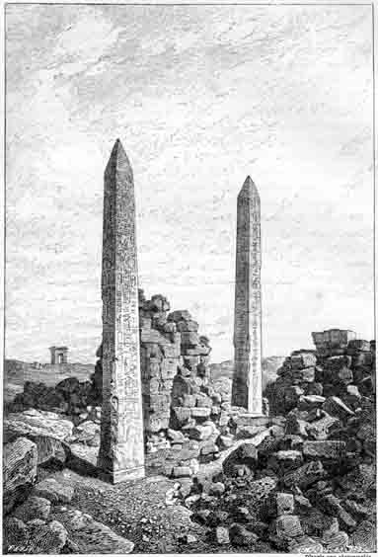
Fig. 138. Thèbes. Obélisques de Thoutmès 1er et de la reine Hatasou. D'après une photographie.
[241]

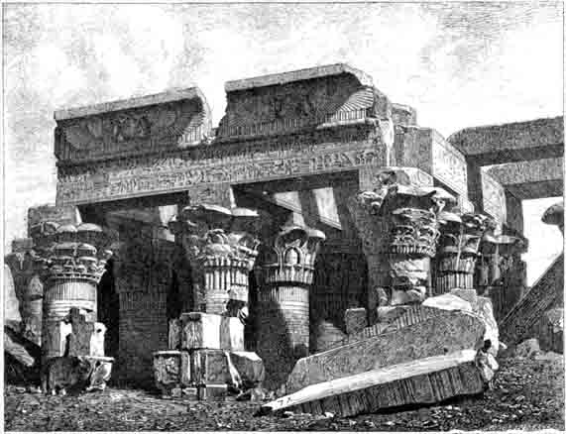
Fig. 139. Ombos ruines du temple. D'après une photographie.
Aujourd'hui ce temple en ruines et à moitié envahi par les sables, fut construit par les rois grecs de la dynastie des Ptolémées, successeurs d'Alexandre. Les chapiteaux des colonnes peuvent être considérés comme le type des modifications, d'ailleurs assez faibles, que fit subir l'art grec à l'art égyptien. Commencé sous Ptolémée Epiphane (deux siècles avant notre ère), il fut terminé sous Ptolémée XII, le mari de la célèbre Cléopâtre, cinquante ans environ avant Jésus-Christ. Nous donnons une restitution de sa façade dans la figure suivante.

les Grecs n'étaient entrés en contact avec l'Égypte, jamais ils n'y avaient été accueillis comme sous ce prince. Eux, les étrangers, réputés jadis impurs, fondèrent, avec la protection d'Amasis, la ville de Naucratis, qui, sur le Nil sacré, près de l'embouchure canopique, constitua une vraie petite République hellénique, indépendante, élégante, animée par le va-et-vient incessant des Grecs riches et instruits, accourus en foule pour étudier de près, avec enthousiasme, l'antique et merveilleuse civilisation égyptienne.
Cette civilisation brillait d'ailleurs encore d'un vif éclat. Les grandes constructions, qui furent en Égypte le sceau et le legs de tous les règnes heureux, s'élevaient de nouveau, non moins admirables que par le passé. À Memphis, Amasis fit construire un temple à la déesse Isis ; à Saïs, il orna le temple de Neith de [242] magnifiques propylées, où l'on arrivait entre une double rangée d'énormes sphinx, et où il fit apporter à grands frais des carrières de la Haute-Égypte plusieurs obélisques et une chapelle monolithe en granit rose.
Ce furent les derniers chefs-d’œuvre dus aux Pharaons d'origine égyptienne. Les armées de Cambyse arrivaient à travers l'Asie, pour venger une offense faite au grand roi par Amasis, ou plutôt pour achever le cycle des conquêtes de Cyrus.
Le dernier grand souverain de l'Égypte ne vit pas sa ruine. Il mourut comme les Perses arrivaient à Péluse. Son fils Psammétik III essaya vainement de résister. Une seule bataille renversa son pouvoir et asservit la vallée du Nil (527 ans avant J.-C.). Cambyse laissa d'abord Psammétik exercer le gouvernement en son nom, mais comme il apprit que ce prince conspirait contre lui, il le fit mourir et le remplaça par un Perse, Aryandès. La vieille terre des Pharaons ne fut plus qu'une satrapie au sein de l'immense empire des Perses. Jamais dans la suite des siècles elle ne devait recouvrer sa liberté.
La liberté, du reste, telle que nous la comprenons, l'Égypte ne l'avait connue à aucun moment de son histoire. Quel que fût le pouvoir qui la gouvernait, religieux ou militaire, indigène ou étranger, ce pouvoir fut toujours despotique. L'indépendance individuelle, familiale ou communale, telle que nous la demandons pour nous-mêmes ou telle que l'ont obtenue et exercée les cités antiques, les petites républiques italiennes ou les villes libres du moyen âge, ne fut jamais désirée ni seulement rêvée en Égypte. Cette race, qui nous apparaît si altière dans ses grandioses monuments, n'est politiquement et d'instinct qu'une esclave, et toujours elle fut ainsi. Mais c'est une esclave qui conquiert ses maîtres, qui les domine et qui les plie à son génie. Ses traits physiques et moraux, élaborés pendant de longs siècles, sont gravés d'une si forte empreinte que nulle influence extérieure n'a pu les effacer.
Depuis Cambyse, l'Égypte a subi bien des jougs divers ; elle a senti sur son front courbé le pied brutal de bien des maîtres. Les Perses, les Grecs, les Romains, les Arabes, les Turcs, ont possédé successivement sa belle vallée. Sans se soucier du nom de ses vainqueurs, elle leur a obéi à tous avec la même docilité passive acquise sous le [243] sceptre de fer des Khéops et des Ramsès. Et toutefois elle est restée elle-même. Sous les Ptolémées, comme sous César, nous la retrouvons imprimant à toutes ses œuvres son caractère propre et traçant encore sa même antique pensée en hiéroglyphes mystérieux. Les Arabes seuls, avec leur puissant génie civilisateur, sont parvenus à lui imposer leur religion, leur langue et leurs arts, mais ils n'ont pas pu transformer sa race. Nous la reconnaissons encore aujourd'hui sur le visage de ses fils, la vieille race obstinée, avec ses épaisses lèvres au douloureux sourire et ses longs yeux au regard pensif et profond. Elle n'a plus l'énergie d'autrefois, elle s'est alanguie dans son lourd esclavage niais quel charme on éprouve à la voir errer encore, comme son propre fantôme, à travers les débris de ses gigantesques tombeaux. Avec une surprise émue le voyageur suit de l'œil au bord du Nil la femme du peuple qui, la cruche sur la tète, s'avance avec la grâce impérieuse et douce de la reine Nitocris ; ou bien il observe aux pieds des Pyramides quelque humble fellah, qui semble, par la similitude du visage, un vieux Pharaon descendu de son piédestal de granit.

§ 5. L'ÉGYPTE SOUS
LES DYNASTIES ÉTRANGÈRES.

Les historiens qui traitent de l'histoire de l'Égypte ancienne ont pour habitude de la terminer à la conquête perse par Cambyse, voulant sans doute montrer ainsi qu'à partir de cette époque la civilisation égyptienne proprement dite est finie. En fait rien n'est moins exact, car cette civilisation dura mille ans encore. Cette lacune de mille ans était peut-être justifiable à l'époque où l'histoire ne consistait guère qu'en généalogies de souverains et en récits de batailles : les rois d'un pays disparaissant, son histoire s'arrêtait.
Nous avons aujourd'hui d'autres méthodes. Ce fut précisément pendant les mille ans qui suivirent la conquête de Cambyse que la civilisation égyptienne montra le mieux toute sa vitalité. Elle la fit paraître en absorbant des conquérants aussi avancés que les Perses, les Grecs et les Romains, qui, à mesure qu'ils mettaient le pied sur le sol égyptien, adoptaient les usages, les arts et les dieux [244] des vaincus. Elle la manifesta encore en élevant des monuments splendides dont un grand nombre sont toujours debout. Si l'on excepte Thèbes, les Pyramides, les hypogées royaux et quelques débris sans importance, la plupart des œuvres architecturales que le voyageur admire aujourd'hui sur les rives du Nil appartiennent précisément à cette époque que les historiens ne jugent pas utile de mentionner, et dont ils semblent d'ailleurs ne pas soupçonner l'importance.
Au point de vue exclusivement politique, l'histoire de l'Égypte après la conquête perse l'an 527 avant notre ère, peut être résumée en quelques lignes. Pendant trois siècles, cette contrée est gouvernée par des Perses. Alexandre renverse leur empire, et alors la vallée du Nil est soumise pendant trois autres siècles à la dynastie grecque des Ptolémées. La dernière reine de cette famille, Cléopâtre, meurt pour ne pas obéir à Auguste, et pendant quatre cents ans l'Égypte vit sous la domination romaine. Ce fut dans les derniers temps de cette période que l'invasion des influences chrétiennes commença à porter à la vieille civilisation égyptienne des coups qui devaient rapidement l'anéantir.
Jusqu'au triomphe du christianisme, la politique de tous les souverains étrangers de l'Égypte, Perses, Grecs et Romains, fut de s'assimiler la religion, la langue et les arts de cette contrée. Ils édifièrent de nouveaux temples, se firent représenter dans les sanctuaires, présentant, dans le costume des Pharaons, des offrandes aux dieux égyptiens. En fait les souverains avaient changé, mais la civilisation égyptienne n'était pas modifiée. C'est à peine si dans son architecture d'alors un œil exercé peut observer quelques innovations légères dues à des influences grecques.
Les rois perses laissèrent l'Égypte comme elle était, et construisirent peu. Les temples qu'ils édifièrent ou restaurèrent, tel que celui qui fut élevé par Darius à Ammon, sont fort rares. C'est sous la dynastie fondée par Ptolémée, un des généraux d'Alexandre, et qui dura trois siècles, que l'Égypte se couvrit de beaucoup de monuments nouveaux ; de très remarquables subsistent encore. On peut citer parmi eux les temples d'Ombos, d'Esneh, de Dendérah, d'Edfou, de Philae, en Égypte ; de Dakkeh, de Debout, de Dandour, en Nubie. Jamais la civilisation égyptienne ne fut plus florissante [245] que sous la domination des Ptolémées. Au point de vue scientifique et littéraire elle était représentée par la brillante école d'Alexandrie.

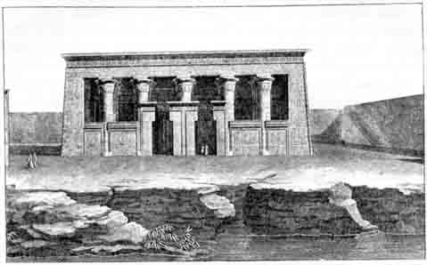
Fig. 140. Ombos. Restitution de la façade du temple. D'après la Commission d'Égypte.

Les empereurs romains continuèrent la tradition des Ptolémées, mais ils se bornèrent à restaurer les temples et ne construisirent plus guère. C'est sous le règne, des derniers que, grâce à des dissensions religieuses perpétuelles dues aux influences étrangères, commença la décadence. Le triomphe du christianisme devait la rendre définitive.
Plusieurs monuments égyptiens furent élevés cependant par les Romains. Auguste fit construire le propylône du grand temple de Dendérah ; Tibère, un temple à Philae ; Antonin, le mur d'enceinte et les propylées de Médinet-Abou. Les sculptures d'une partie du temple de Dendérah sont dues à Trajan et à Antonin. On retrouve d'ailleurs les noms des principaux empereurs romains écrits en caractères hiéroglyphiques sur les temples qu'ils firent restaurer ou compléter. Ceux de Tibère, Néron, Vespasien, Marc-Aurèle, Antonin se rencontrent fréquemment. L'empereur est toujours représenté en costume de Pharaon faisant une offrande aux dieux égyptiens. Les légendes égyptiennes qui accompagnent ces représentations [246] affectent également le style pharaonique, et les noms des empereurs sont toujours associés à ceux des dieux de l'Égypte. C'est ainsi qu'à Dendérah une inscription gravée sur le propylône construit sous Auguste dit que « pour la conservation de l'empereur « César, fils du dieu César, dieu libérateur, les habitants de la métropole et du nome de Tentyris élevèrent ce propylône à Isis, déesse très grande, et aux dieux adorés dans le même temple, la trente et unième année du règne de César, au mois de thôth. »
Les inscriptions analogues sont fort nombreuses. Sur un monument l'empereur Claude est nommé « l'éprouvé des dieux modérateurs, seigneur de la région haute et basse du monde, le fils du soleil, seigneur des chefs. » Néron a des titres analogues, il est appelé « l'ami de Phtha et d'Isis, le dominateur bienfaisant des régions supérieures et inférieures, le seigneur du monde, l'éprouvé des dieux modérateurs, le fils du soleil, seigneur des seigneurs. »
Cette assimilation des souverains grecs et romains aux dieux égyptiens contribue à mettre en évidence un des faits les plus caractéristiques des premières civilisations, un de ceux qui les différencient le plus des civilisations qui devaient les suivre. Les dieux du monde antique étaient innombrables ; chaque peuple, chaque cité même avait le sien propre ; mais ces dieux étaient généralement respectés partout ; le plus souvent le vainqueur même les adoptait.
Il ne faut pas nier sans doute les services que le christianisme a pu rendre, mais il ne faut pas méconnaître non plus que c'est lui qui introduisit l'intolérance dans le monde. Les guerres de religion qui ensanglantèrent tout le moyen âge et rendirent cette période si sombre, les sociétés antiques ne les connurent pas, et n'auraient pu les comprendre. Les dieux pouvaient bien lutter entre eux pour montrer leur puissance, mais les hommes étaient trop peu de chose devant eux pour avoir la prétention de leur être de quelque utilité en les défendant. Il a fallu des époques de barbarie pour amoindrir à ce point le rôle des divinités que le secours des hommes leur fût nécessaire pour maintenir leur règne. Jamais le monde antique n'eût entrepris des guerres comme les Croisades pour conquérir une ville et aider un dieu à en chasser des infidèles que ce dieu ne pouvait pas expulser lui-même. Bien des différences séparent la civilisation antique de celle du moyen âge ; une des plus profondes peut-être [247] est la conception de la divinité. Il est bien difficile de prouver ce qu'admettent pourtant tous les historiens, l'infériorité du polythéisme à l'égard du monothéisme. Mais on peut dire de cette première forme de la pensée religieuse qu'elle enseigna aux hommes la tolérance pendant de longs siècles, alors que le triomphe de la seconde introduisit dans le monde le règne d'une impitoyable intolérance, dont il commence à peine à sortir.
On voit par ce qui précède qu'il n'y a aucune raison de faire cesser à la conquête perse l'histoire de la civilisation égyptienne. Cet oubli de mille ans d'histoire s'explique d'autant moins, qu'il est facile de préciser le jour exact où disparut cette civilisation. Sans doute sa décadence fut préparée par deux ou trois siècles d'anarchie et par l'invasion progressive de l'influence chrétienne ; mais les dieux, la langue et les arts vivaient encore. Ils disparurent violemment, l'an 389 de notre ère, alors que l'empereur Théodose, pour faciliter la propagation de la religion chrétienne, ordonna de détruire tous les temples de l'Égypte. Des monuments, qui avaient échappé à cinq mille ans de luttes et d'invasions, périrent au nom d'un dieu nouveau, impitoyable et jaloux. Il ne resta debout que ceux que les faibles mains des propagateurs de la nouvelle foi ne purent renverser, se bornant alors à marteler sur des murs indestructibles les images des anciens dieux.
Les historiens chrétiens ne parlent guère de cet acte de vandalisme ; ce fut pourtant un des plus sombres enregistrés par l'histoire : un monde entier s'écroulait sous la main des barbares. Cinq mille ans de civilisation s'évanouissaient du même coup ; car, en même temps que les dieux étaient proscrits, les temples renversés, les écoles fermées, les prêtres et les savants dispersés, la langue égyptienne était oubliée, et oubliée à ce point que pendant quatorze siècles le sens des hiéroglyphes fut entièrement perdu.
La domination chrétienne des empereurs d'Orient dura 250 ans : ce fut pour l'Égypte une période de nuit noire.
Elle n'en fût jamais sortie peut-être si, en 640 de notre ère, elle n'eût été envahie par les Arabes. Ces nouveaux conquérants furent salués comme des libérateurs. Aux vieux descendants des Pharaons, écrasés sous le joug de maîtres ignorants et cruels, ils apportaient une langue nouvelle, une religion nouvelle, des arts nouveaux. Sur [248] les bords du Nil s'éleva bientôt une civilisation, moins brillante peut-être que l'ancienne, mais qui devait cependant jeter un vif éclat. Nous n'avons pas ici à en tracer l'histoire. Notre précis historique est suffisamment complet, et nous pouvons aborder maintenant l'étude de la civilisation égyptienne.

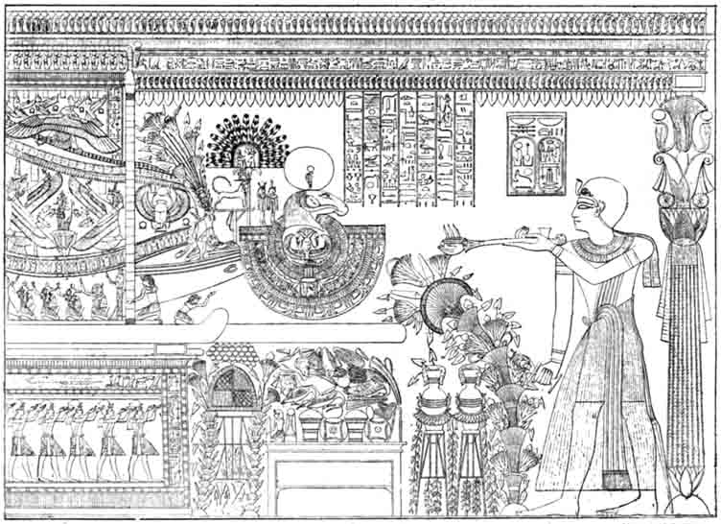
Fig. 141. Pharaon faisant des offrandes aux dieux. D'après Lepsius. (Peinture de Thèbes.)

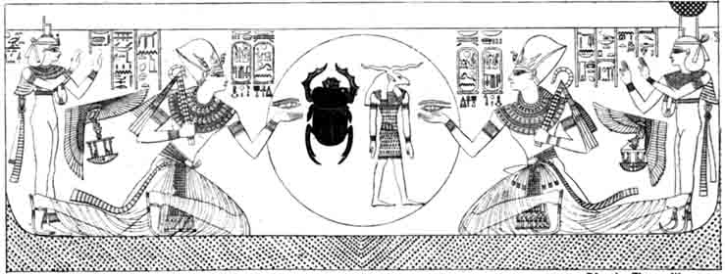
Fig. 142. Adoration du soleil par un roi égyptien. (Peinture de Thèbes. Tombe de Ramsès V.) D'après Champollion.
Le scarabée qu'on voit au milieu du disque solaire est le symbole des renaissances successives. On voit à côté le dieu solaire à tète de bélier. Le roi est représenté à genoux des deux côtés du soleil.
[249]

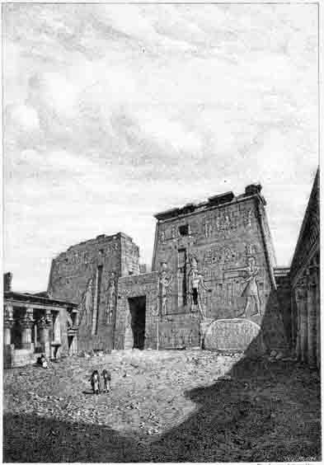
Fig. 143. Péristyle du grand temple d'Isis dans l'île de Philae. D'après une photographie.

Voir la suite : chapitre 3 : La langue et l’écriture égyptiennes.

